PROPOSAL RANCANGAN AGEN CERDAS

FINRA — FINANCIAL INTELLIGENT ASSISTANT FOR DAILY ANALYTICS
Agen Cerdas Asisten Keuangan Pribadi Harian Berbasis LLM, NLP Parsing, dan Analisis Transaksi
Disusun oleh:
Jidan Asyura Hartana – 202410715146
Yusuf Sanjaya – 202410715162

Dosen Pengampu: Dr. Herlawati, S.Si., M.M., M.Kom

PROGRAM STUDI INFORMATIKA FAKULTAS ILMU KOMPUTER UNIVERSITAS BHAYANGKARA JAKARTA RAYA 2026

Daftar Perubahan (Versi)

Vers Tanggal Perubahan
1.0 | 30 September  2026 | Rancangan awal FINRA mencakup kebutuhan fungsional dan nonfungsional, arsitektur agen, analisis data transaksi, serta skenario pengujian.
1.1 | 22 Oktober 2026 | Isi proposal diselaraskan dengan konteks FINRA, data penyusun, dan lingkungan implementasi yang digunakan.
2.0 | 27 Oktober 2026 | Penyempurnaan konten: bahasa diperjelas, manfaat dan komponen diselaraskan dengan FINRA, daftar pustaka ditambahkan, serta lampiran diperbarui.
2.1 | 3 November 2026 | Restrukturisasi tata letak dokumen: penomoran halaman dimulai dari Daftar Perubahan (hal. 1), otomasi Daftar Isi, Daftar Gambar, dan Daftar Tabel menggunakan field dokumen, standardisasi caption beserta sumber gambar/tabel, serta perapian layout dan struktur direktori prototipe.

Daftar Isi
Daftar Perubahan (Versi) 1
Daftar Isi 2
Daftar Gambar 6
Daftar Tabel 7
Kata Pengantar 8
1. Pendahuluan 9
1.1 Latar Belakang dan Konteks (5W + 1H) 9
1.2 Permasalahan 10
1.3 Tujuan 10
1.4 Ruang Lingkup 10
1.5 Manfaat 11
1.6 Dasar Penelitian Terdahulu 11
1.7 Hipotesis/Rancangan Solusi 16
2. Persyaratan Fungsional 17
2.1 Use Case Utama 19
2.2 Aturan Bisnis Agen 20
2.3 Sumber Akuisisi Pengetahuan (Knowledge Acquisition) 21
3. Persyaratan Non-Fungsional 22
3.1 Keamanan dan Tata Kelola 23
4. Desain Arsitektur 25
4.1 Arsitektur Sistem 25
4.2 Arsitektur Modul 27
4.3 Alur Data dan Loop Penalaran 28
4.4 Infrastruktur Deployment 30
5. Desain Terperinci 31
5.1 Diagram Kelas Konseptual 31
5.2 Diagram Urutan: Alur Pencatatan Transaksi dan Analisis 33
5.3 Desain Data (Skema Basis Data) 35
5.4 Pipeline Pengolahan Data Finansial & Dataset 36
5.5 Algoritma Agent FINRA 36
5.6 Pseudocode Perencanaan Agen 38
5.7 Desain Prompt dan Guardrail 39
5.8 Desain API 40
5.9 Proof of Concept (PoC) Python dan Analisis Eksperimen 40
5.9.1 Analisis Arus Kas dan Evaluasi Aturan Anggaran 50/30/20 40
5.9.2 Simulasi Alokasi Portofolio Finansial Fama-French Five-Factor 42
5.9.3 Interpretasi Hasil dan Pembuktian Kelayakan Agen Cerdas 44
6. Komponen, Proses dan Penanganan Situasi Agent FINRA 45
6.1 Karakteristik dan Komponen Utama Agen Cerdas 45
6.1.1 Analisis PEAS (Performance Measure, Environment, Actuators, Sensors) 45
6.1.2 Karakteristik Lingkungan Agen (Environment Properties) 45
6.1.3 Klasifikasi Jenis Agen: Utility-Based Agent dengan Learning Element 46
6.1.4 Komponen Utama Agent 46
6.2 Proses Kerja Agen 47
6.3 Situasi Agen dan Penanganannya 48
6.4 Rencana Pengujian 49
6.5 Tahapan Implementasi 50
6.6 Risiko dan Mitigasi 51
6.7 Indikator Keberhasilan 52
7. Daftar Pustaka 53
Lampiran A Ringkasan Stack Teknologi 55
Lampiran B Struktur Direktori Prototipe 56
Lampiran C Tautan Repositori GitHub dan Notebook Proof of Concept 57
Lampiran D Kerangka Proposal dan Pemetaan ke Soal 58
Lampiran E Pernyataan Kontribusi dan Pembagian Peran 59
Lampiran F Pernyataan Penggunaan AI Generatif 60
Lampiran G Pilihan Tema Kasus Nyata 61
Lampiran H Rubrik Penilaian dan Pemetaan CPL/CPMK 62
Lampiran I Dokumentasi Antarmuka Pengguna (Graphical User Interface / GUI) Prototipe FINRA 64
Lampiran J Hasil Pemeriksaan Deteksi AI 71

Daftar Gambar
Gambar 2.1. Use Case Diagram Utama FINRA 19
Gambar 4.1. Diagram Arsitektur Sistem Agen Cerdas FINRA 26
Gambar 4.2. Activity Diagram Sistem Agen Cerdas FINRA 29
Gambar 5.1. Diagram Kelas Konseptual Sistem FINRA 32
Gambar 5.2. Diagram Urutan Alur Pencatatan Transaksi dan Verifikasi Agen 34
Gambar 5.3. Hasil Visualisasi PoC Python: Arus Kas Tahunan dan Distribusi Pos Pengeluaran 41
Gambar 5.4. Hasil Simulasi PoC Python: Proyeksi Return Portofolio 4 Arketipe Finansial Fama-French 43
Gambar I.1. Halaman Dasbor Utama Prototipe FINRA 65
Gambar I.2. Antarmuka Interaktif Agen Cerdas Percakapan (FINRA Chatbot) 66
Gambar I.3. Modul Pemantauan dan Manajemen Anggaran (Budgets) 67
Gambar I.4. Modul Riwayat Transaksi Finansial Terstruktur 68
Gambar I.5. Modul Analisis Portofolio Investasi Multi-Faktor Fama-French 69
Gambar I.6. Modul Perencanaan Target Finansial (Financial Goals) 70
Gambar J.1. Hasil Pemeriksaan ZeroGPT pada Berkas Bagian 1 (Bab 1-4) 72
Gambar J.2. Hasil Pemeriksaan ZeroGPT pada Berkas Bagian 2 (Bab 5-6) 73

Daftar Tabel
Tabel 1.1. Perbandingan Penelitian Terdahulu Terkait Asisten Finansial Berbasis AI 12
Tabel 2.1. Kebutuhan Fungsional Sistem FINRA 17
Tabel 2.2. Use Case Utama FINRA 20
Tabel 3.1. Kebutuhan Non-Fungsional Sistem FINRA 22
Tabel 4.1. Arsitektur Modul Sistem FINRA 27
Tabel 4.2. Spesifikasi Infrastruktur Deployment 30
Tabel 5.1. Skema Basis Data FINRA 35
Tabel 5.2. Daftar Endpoint API FINRA 40
Tabel 6.1. Analisis PEAS Agen FINRA 45
Tabel 6.2. Komponen Utama Agent FINRA 46
Tabel 6.3. Situasi Fungsional Agen dan Penanganannya 48
Tabel 6.4. Situasi Keamanan Agen dan Penanganannya 48
Tabel 6.5. Rencana Pengujian Sistem 49
Tabel 6.6. Tahapan Implementasi 50
Tabel 6.7. Risiko Teknis dan Mitigasi 51
Tabel 6.8. Risiko Keamanan dan Mitigasi 51
Tabel A.1. Ringkasan Stack Teknologi 55
Tabel E.1. Kontribusi dan Pembagian Peran Tim 59
Tabel F.1. Penggunaan AI Generatif dalam Penyusunan Proposal 60

Kata Pengantar

Puji syukur ke hadirat Tuhan Yang Maha Esa atas terselesaikannya proposal rancangan FINRA (Financial Intelligent Assistant for Daily Analytics). FINRA dikembangkan sebagai asisten cerdas untuk membantu mahasiswa maupun pengguna umum mencatat dan mengevaluasi keuangan harian. Pengguna cukup memasukkan catatan pengeluaran lewat bahasa sehari-hari, kemudian sistem mengolahnya menjadi data transaksi terstruktur lengkap dengan ringkasan dan peringatan anggaran.
Dokumen ini memuat latar belakang, analisis kebutuhan, perancangan arsitektur, hingga skenario penanganan situasi kerja agen. Dalam pembahasannya, penerapan Large Language Model (LLM) dan pemrosesan bahasa alami dipadukan dengan modul kalkulasi deterministik serta prinsip AI yang bertanggung jawab, mencakup pengelolaan memori sesi, verifikasi keakuratan nominal, dan perlindungan privasi data transaksi.
Penyusun berharap rancangan ini dapat menjadi acuan teknis yang jelas dalam pembangunan prototipe serta pengujian fungsional ke depan. Kritik dan saran yang membangun sangat kami harapkan guna penyempurnaan sistem FINRA selanjutnya.
Jakarta, 30 September 2026

Tim Penyusun

Pendahuluan

Latar Belakang dan Konteks (5W + 1H)
Bagi mahasiswa dan pekerja pemula, mencatat pengeluaran harian sering kali merepotkan. Catatan belanja mudah terlewat, pengelompokan pos pengeluaran kerap tidak konsisten, dan kondisi keuangan biasanya baru disadari saat saldo sudah menipis. Masalah ini memperlihatkan pentingnya alat bantu yang praktis dan langsung menyajikan kondisi anggaran secara jelas. Sistem FINRA dirancang untuk memenuhi kebutuhan pencatatan tersebut.
FINRA bekerja sebagai asisten percakapan yang menghubungkan pemrosesan bahasa alami, pengelompokan pos transaksi, dan evaluasi anggaran. Pengguna tidak perlu mengisi formulir panjang secara manual, melainkan cukup mengetik kalimat santai seperti "tadi habis 25 ribu buat ngopi". Sistem langsung mengenali tanggal, nominal, dan kategori belanja, meminta konfirmasi pengguna, lalu memberi peringatan jika alokasi pos pengeluaran sudah mendekati batas.
Sistem ini ditujukan bagi mahasiswa Universitas Bhayangkara Jakarta Raya serta masyarakat umum lewat antarmuka web responsif di komputer maupun ponsel. Sisi backend dibangun menggunakan PHP dan Laravel, didukung basis data relasional, serta layanan Google Gemini API untuk pengolahan bahasa. Sistem juga dilengkapi mekanisme aturan cadangan (rule-based fallback) agar pencatatan dasar tetap berjalan normal saat koneksi AI terganggu.
Pengguna dapat memanfaatkan FINRA setiap saat untuk mencatat mutasi kas harian, memantau batas pengeluaran, serta melihat rangkuman mingguan. Rencana pengembangan lanjutan mencakup pembacaan struk belanja dan impor notifikasi email. Setiap data yang masuk diperiksa oleh pengatur alur agen (orchestrator) untuk memastikan nominal benar sebelum disimpan ke basis data, sehingga kendali keuangan tetap berada di tangan pengguna.

Permasalahan
- Pencatatan keuangan manual yang repetitif membuat mahasiswa sering mengabaikan pengelolaan anggaran harian.
- Kategori belanja sering tidak konsisten karena pengguna bingung menentukan pos pengeluaran secara manual.
- Kurangnya ringkasan analitis dari riwayat transaksi terdahulu untuk mencegah defisit di pertengahan bulan.
- Ketiadaan asisten cerdas yang mampu menerjemahkan kalimat sehari-hari (misalnya "tadi habis 25rb buat ngopi") menjadi data transaksi siap simpan.

Tujuan
- Merancang agen cerdas yang mampu mengekstrak pesan teks santai menjadi struktur data transaksi yang rapi.
- Menerapkan klasifikasi otomatis pos pengeluaran memanfaatkan model bahasa dan dataset referensi.
- Menyediakan tampilan ringkasan anggaran serta notifikasi peringatan (budget alert) saat pemakaian mendekati pagu maksimal.
- Menyusun rancangan teknis modular untuk implementasi prototipe berbasis web.

Ruang Lingkup
- Pemrosesan teks transaksi harian menggunakan teknik NLP dan model bahasa (LLM).
- Pemanfaatan dataset publik keuangan pribadi dari Kaggle sebagai acuan analisis tren pengeluaran.
- Penyediaan fitur pemantauan pagu anggaran (budget warning) dan saran penghematan.
- Pengembangan antarmuka web prototipe menggunakan arsitektur Laravel, Tailwind CSS, dan basis data relasional.

Manfaat
- Bagi mahasiswa dan pengguna umum: mempermudah pencatatan rutin, memperjelas batas anggaran belanja, dan menumbuhkan kebiasaan finansial yang sehat.
- Bagi dosen penilai: memberikan artefak perancangan agen cerdas yang lengkap dengan metrik evaluasi dan skenario uji yang terukur.
- Bagi program studi: menjadi contoh penerapan agen AI pada rekayasa perangkat lunak dengan memperhatikan keamanan data dan etika kecerdasan buatan.
- Bagi pengembangan sistem: menyediakan struktur kode modular sehingga modul AI, aturan bisnis, dan antarmuka dapat dikembangkan secara independen.

Dasar Penelitian Terdahulu
Perkembangan kecerdasan buatan bergerak dari chatbot berbasis aturan sederhana menuju agen berbasis model bahasa besar (LLM). Model modern dapat memahami konteks, merencanakan langkah penyelesaian masalah, serta memanggil fungsi atau alat eksternal (Wang et al., 2024), (Xi et al., 2023). Pada bidang pengelolaan keuangan pribadi (Personal Financial Management / PFM), pemrosesan bahasa alami membantu mengurangi rasa malas mencatat akibat antarmuka aplikasi lama yang kaku dan mengharuskan banyak klik (Patel et al., 2024), (Agarwal et al., 2024).

Tabel 1.1. Perbandingan Penelitian Terdahulu Terkait Asisten Finansial Berbasis AI
No | Penulis & Tahun | Kasus / Fokus Masalah | Metode /  Pendekatan AI | Data / Dataset  yang Digunakan | Hasil /  Temuan Utama | Kelemahan / Keterbatasan
1 | Patel et al. (2024) (Patel et al., 2024) | Klasifikasi intent dan entitas transaksi pada antarmuka conversational banking. | DistilBERT yang di-fine-tune untuk klasifikasi intent dan Named Entity Recognition (NER). | Dataset dialog perbankan publik (Bank77) dan 10.000 sampel data transaksi sintetis. | Akurasi klasifikasi intent 93,8% dengan latensi inferensi di bawah 120 ms. | Modelnya berdiri sendiri dan belum terhubung ke pelacak anggaran dinamis maupun deteksi  anomali budget.
2 | Takayanagi et al. (2025)  (Takayanagi et al., 2025) | Agen percakapan untuk konsultasi keuangan personal dan profil risiko pengguna (FinPersona). | Agen berbasis LLM dengan modul persona adaptation dan few-shot prompting. | Data simulasi interaksi penasihat keuangan dan kuesioner profil risiko investor. | Respons konsultasinya empatik dan relevan secara finansial bagi pengguna awam, serta menyesuaikan diri dengan  profil penggunanya. | Berfokus pada perencanaan investasi jangka panjang dan tidak mencatat pengeluaran mikro harian pengguna.
3 | Yang et al. (2023) (Yang et al., 2023) | Model bahasa terbuka untuk domain finansial, dipakai untuk analisis pasar dan data terstruktur (FinGPT). | Instruction tuning dan Low-Rank Adaptation (LoRA) pada model dasar LLaMA. | Berita keuangan skala internet, laporan keuangan, dan media sosial keuangan (Twitter/Reddit). | Mengungguli model umum pada analisis sentimen keuangan dan peringkasan dokumen finansial. | Butuh sumber daya komputasi besar, sehingga kurang cocok dipakai sebagai parser ringan untuk transaksi harian lokal yang ditulis dengan bahasa  santai.
4 | Lee et al. (2022) (Lee et al., 2022) | Ekstraksi informasi pengeluaran otomatis dari bukti belanja. | Kombinasi Optical Character Recognition (OCR) dan LayoutLM untuk ekstraksi informasi. | Struk belanja dan faktur pembelian riil (dataset SROIE,  1.000 sampel struk). | Nama merchant, tanggal, dan total nominal berhasil diekstrak dengan skor F1 91,4%. | Sepenuhnya bergantung pada kejelasan citra struk, dan tidak bisa menerima input teks bebas dari  percakapan sehari-hari.
5 | Agarwal et al. (2024)  (Agarwal et al., 2024) | Asisten finansial digital untuk meningkatkan literasi keuangan dan mengotomatiskan alokasi anggaran personal. | Klasifikasi machine learning (Random Forest dan XGBoost) untuk  kategorisasi belanja. | Riwayat transaksi pengeluaran pribadi (25.000 entri). | Kategorisasi belanja otomatis dengan presisi 89,2%, dan bisa menandai pos pengeluaran yang boros. | Input masih lewat form statis, tanpa dialog bahasa alami.
6 | Singh et al. (2025) (Singh et al., 2025) | Kerangka kerja Agentic Retrieval-Augmented Generation (Agentic RAG) untuk penalaran multi-langkah. | LLM dengan dynamic retrieval, reflection loop, dan eksekusi tool secara otonom. | Kumpulan dokumen pengetahuan semi-terstruktur dan API eksternal. | Halusinasi informasi turun hingga 42% dibandingkan RAG standar pada domain teknis. | Evaluasinya baru mencakup knowledge retrieval umum, dan belum diuji untuk validasi transaksi finansial yang  bersifat numerik
Tabel 1.1 membandingkan enam penelitian terdahulu yang memakai pendekatan dan dataset beragam, dari DistilBERT dan LayoutLM sampai model finansial berskala besar. Tidak satu pun studi tersebut menyatukan ekstraksi teks transaksi dengan evaluasi pagu anggaran secara langsung. Celah itulah yang diisi oleh rancangan FINRA.

    - Sintesis Celah Penelitian (Research Gap) dan Posisi Kebaruan (Novelty)
Perbandingan pada Tabel 1.1 memperlihatkan tiga keterbatasan utama dalam penelitian terdahulu:
      - Pemisahan ekstraksi teks dari logika anggaran: Model seperti DistilBERT (Patel et al., 2024) atau LayoutLM (Lee et al., 2022) berhasil mengekstrak entitas dengan baik, tetapi hanya berhenti pada tahap penandaan teks tanpa menghubungkannya ke evaluasi batas pagu kas riil.
      - Kelemahan kalkulasi angka pada LLM: Model bahasa kerap keliru saat menghitung saldo kumulatif atau memberi saran spekulatif tanpa dasar data yang pasti (Lo & Ross, 2024), (Tabassi, 2023).
      - Keterbatasan pemahaman bahasa lokal informal: Aplikasi pencatat keuangan umum (Agarwal et al., 2024) masih mengandalkan formulir manual, sementara model finansial internasional (Yang et al., 2023) belum mengenali kosakata belanja harian Indonesia seperti "goceng", "ceban", atau "bensin".
Kebaruan rancangan FINRA:
Untuk mengatasi kendala tersebut, FINRA menggabungkan tiga pendekatan:
1. Pengurai teks fleksibel berbasis prompt terstruktur: Agen menggunakan instruksi khusus untuk mengubah kalimat informal Indonesia menjadi format JSON berisi tanggal, nominal, dan kategori belanja.
2. Pemisahan nalar bahasa dan mesin hitung: LLM hanya bertugas memahami teks percakapan, sedangkan kalkulasi saldo, rasio anggaran 50/30/20, dan batas kuota 80% dihitung oleh modul komputasi deterministik agar hasilnya bebas kesalahan aritmatika.
3. Pembatasan keamanan berbasis NIST AI RMF 1.0: Agen menerapkan batasan ketat untuk mencegah anjuran spekulatif dan mewajibkan konfirmasi pengguna sebelum transaksi disimpan permanen (Technology, 2024).

    - Landasan Teori Kecerdasan Buatan yang Digunakan
Perancangan agen FINRA bertumpu pada tiga landasan teori kecerdasan buatan:
      - 1. In-Context Learning pada Model Bahasa: Model Transformer merepresentasikan makna teks secara semantik (Yang et al., 2023), (Russell & Norvig, 2020). FINRA menerapkan teknik In-Context Learning (ICL) dan few-shot prompting, di mana model diberi contoh teks belanja dan keluaran JSON yang diharapkan tanpa mengubah parameter internal model.
      - 2. Orkestrasi Agen dan Pemanggilan Alat (Tool Calling): Agen cerdas didefinisikan sebagai sistem yang mengamati lingkungan lewat sensor, menyusun rencana lewat Agent Orchestrator, dan bertindak lewat alat bantu eksternal (Takayanagi et al., 2025), (Singh et al., 2025). Di FINRA, orkestrator menjalankan alur berurutan: menerima teks, mengekstrak entitas, membaca database, mengevaluasi pagu, lalu menyusun respons.
      - 3. Penjaga Keamanan Berbasis Aturan (Rule-Based Guardrails): Model generatif fleksibel dalam berbahasa, tetapi untuk aturan bisnis dan batasan keamanan, sistem berbasis aturan tetap paling andal (Russell & Norvig, 2020), (McGrath et al., 2025). Logika aturan digunakan untuk memvalidasi ambang batas anggaran, mencegah ambiguitas nominal, dan menangkal serangan injeksi perintah (prompt injection defense).

Hipotesis/Rancangan Solusi
Sistem FINRA dapat mempermudah pencatatan dan pemantauan keuangan harian melalui integrasi pengurai bahasa alami, basis data transaksi terstruktur, dan evaluasi anggaran otomatis. Rancangan ini dinilai berdasarkan ketepatan parsing teks, kesesuaian kategori belanja, keakuratan peringatan pagu, serta kemudahan bagi pengguna.

Persyaratan Fungsional
Persyaratan fungsional merinci seluruh tugas dan kemampuan operasional yang harus dijalankan oleh sistem agen cerdas FINRA, mulai dari penerimaan pesan teks, kategorisasi transaksi, hingga pelaporan berkala.
Tabel 2.1. Kebutuhan Fungsional Sistem FINRA
ID | Fungsi | Deskripsi | Prioritas | Kriteria Penerimaan
FR-01 | Percakapan & parsing transaksi | Menerima pesan bahasa alami dan mengidentifikasi intent serta mengekstrak entitas  nominal dan pos belanja. | Must | Intent terklasifikasi; respons diberikan atau diteruskan ke flow pencatatan yang sesuai.
FR-02 | Klasifikasi kategori otomatis | Memetakan transaksi ke pos pengeluaran baku (Food, Transport, Rent, dll.)  menggunakan model dan dataset historis. | Must | Kategori terklasifikasi; menyediakan verifikasi dan opsi koreksi manual.
FR-03 | Pemantauan batas anggaran | Memantau akumulasi pengeluaran harian dan bulanan terhadap alokasi pagu batas  anggaran per pos. | Must | Perhitungan kuota real-time; status batas anggaran (aman, peringatan, terlampaui)  diperbarui.
FR-04 | Peringatan anggaran (Smart alert) | Mendeteksi pengeluaran yang mendekati batas maksimal (≥80%) dan memberikan  notifikasi proaktif. | Should | Peringatan dini ditampilkan pada antarmuka percakapan seketika transaksi dicatat.
FR-05 | Pencarian & ringkasan transaksi | Mengambil ringkasan pengeluaran harian, mingguan, dan riwayat historis dari  sumber yang diizinkan. | Must | Data berasal dari tool/basis data resmi dan memiliki timestamp serta agregasi yang valid.
FR-06 | Memory sesi | Menyimpan konteks percakapan yang relevan dalam sesi (misal: koreksi transaksi  terakhir). | Must | Konteks dapat digunakan untuk pertanyaan atau koreksi lanjutan tanpa mengulang  informasi.
FR-07 | Tool use | Memanggil database transaksi (CRUD), kalkulator finansial,  Atau data CSVsesuai permission. | Must | Tool schema tervalidasi; aksi ditolak jika izin tidak sesuai.
FR-08 | Verifikasi transaksi | Memeriksa kesesuaian nilai nominal dan integritas data  transaksi sebelum disimpan permanen. | Must | Jawaban/data dengan konflik atau anomali ditandai dan tidak dibuat seolah pasti.
FR-09 | Eskalasi & penanganan ambigu | Mengalihkan pertanyaan atau instruksi ambigu yang tidak dapat dipastikan atau berisiko  non-finansial. | Should | Pengguna memperoleh alasan dan panduan format rujukan yang didukung.
FR-10 | Audit log | Mencatat event penting, tool call, error, dan perubahan data  finansial. | Must | Event tersimpan dengan timestamp dan actor ID  pseudonim.
Sepuluh kebutuhan fungsional pada Tabel 2.1 (FR-01 sampai FR-10) menjadi acuan perilaku sistem, mulai dari penerimaan pesan teks, ekstraksi entitas transaksi, dan kategorisasi otomatis sampai penyajian ringkasan serta peringatan anggaran. Tiap kebutuhan membawa prioritas dan kriteria penerimaan sendiri sehingga bisa diuji secara terukur.

Use Case Utama
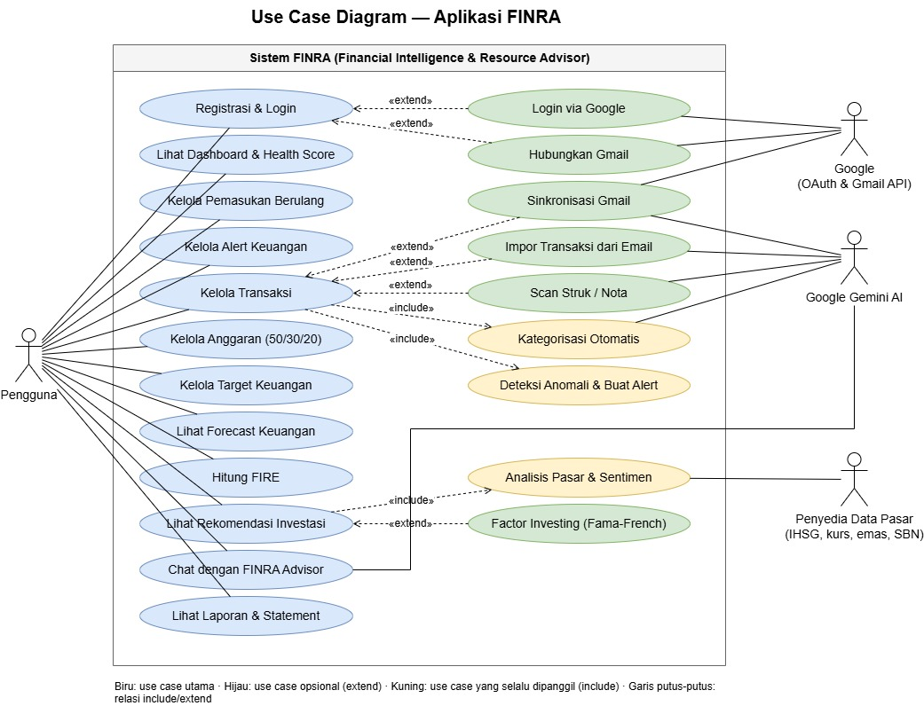
Gambar 2.1. Use Case Diagram Utama FINRA
Sumber: Hasil Perancangan Tim Peneliti FINRA (2026)
Gambar 2.1 menempatkan pengguna sebagai satu-satunya aktor, yang berinteraksi dengan agen FINRA lewat antarmuka percakapan. Ada enam use case inti di dalamnya: mencatat pengeluaran, menampilkan ringkasan mingguan, mengatur batas anggaran, memberi saran penghematan, menampilkan riwayat saldo, dan mengeskalasi permintaan yang ambigu. Semua fungsi pencatatan dan evaluasi anggaran berpusat pada aktor itu, dengan agen sebagai pengawas.

Tabel 2.2. Use Case Utama FINRA
Use Case | Aktor | Precondition | Alur Singkat | Output
UC-01 Catat pengeluaran | Mahasiswa | Login opsional | Tanya/input → intent → parsing entitas → klasifikasi  → verifikasi | Konfirmasi pencatatan + sisa pagu
UC-02 Ringkasan mingguan | Mahasiswa | Data transaksi tersedia | Pertanyaan ringkasan →  retrieval metadata transaksi  → ranking/agregasi | Ringkasan metrik + grafik tren
UC-03 Atur batas anggaran | Mahasiswa | Profil kategori tersedia | Tujuan → constraint planner  → limit anggaran →  konfirmasi | Batas anggaran aktif
UC-04 Saran penghematan | Mahasiswa | Histori belanja dipilih | Analisis pos boros →  generator → saran mikro → evaluasi | Rekomendasi hemat + feedback
UC-05 Cek riwayat saldo | Mahasiswa | Tool database aktif | Intent → permission → tool  → validasi timestamp | Riwayat saldo terbaru
UC-06 Eskalasi / Ambigu | Mahasiswa | Confidence rendah  / konflik | Deteksi → jelaskan batasan  → rujuk format yang benar | Klarifikasi / panduan rujukan
Enam use case utama pada Tabel 2.2 menghubungkan pengguna dengan fungsi inti sistem. Masing-masing dilengkapi precondition, alur singkat, dan output yang diharapkan, jadi batas tanggung jawab pengguna dan agen terlihat jelas.

Aturan Bisnis Agen
- RB-01: FINRA tidak boleh mengarang nilai transaksi atau saldo apabila input tidak menyebutkan nominal secara eksplisit.
- RB-02: Transaksi dengan status tanggal atau format waktu kedaluwarsa/tidak valid tidak boleh diproses tanpa konfirmasi pengguna.
- RB-03: Tool transaksional memerlukan otorisasi dan konfirmasi eksplisit sebelum melakukan aksi yang berdampak pada perubahan atau penghapusan data pengguna.
- RB-04: Jika confidence klasifikasi berada di bawah ambang yang ditentukan atau terdapat anomali pengeluaran, agen wajib meminta klarifikasi atau melakukan penyesuaian manual.
- RB-05: Informasi finansial pribadi hanya digunakan sesuai role, purpose, dan permission pengguna.
- RB-06: Saran finansial harus bersifat edukatif dan preventif; FINRA dilarang memberikan anjuran spekulatif atau keputusan investasi berisiko tinggi tanpa persetujuan pengguna.

Sumber Akuisisi Pengetahuan (Knowledge Acquisition)
Basis pengetahuan dan mesin inferensi aturan FINRA diperoleh dari tiga sumber acuan:
- 1. Aturan Alokasi Anggaran 50/30/20: Merujuk pada panduan Elizabeth Warren yang membagi arus kas bulanan ke dalam tiga pos utama, yaitu Kebutuhan Pokok (Needs 50%), Keinginan (Wants 30%), dan Tabungan atau Investasi (Savings 20%).
- 2. Dataset Keuangan Pribadi Kaggle: Korpus data transaksi perbankan dimanfaatkan untuk menyusun taksonomi pos belanja, menguji distribusi pengeluaran, serta memvalidasi aturan kategorisasi.
- 3. Kamus Bahasa Belanja Harian: Daftar kata kunci informal, istilah sehari-hari (seperti 'ngopi', 'bensin', 'goceng', 'ceban'), dan singkatan disusun untuk memandu model bahasa mengenali entitas finansial secara kontekstual.

Persyaratan Non-Fungsional
Persyaratan non-fungsional menetapkan tolok ukur kualitas, performa, keamanan, dan keandalan sistem FINRA sebagaimana dirangkum pada Tabel 3.1.
Tabel 3.1. Kebutuhan Non-Fungsional Sistem FINRA
ID | Atribut | Target Rancangan | Metrik / Pengujian
NFR-01 | Kinerja (Performance) | P95 respons ekstraksi teks dan analisis finansial < 6 detik untuk query transaksi harian. | Pengukuran latensi (Latency test menggunakan metrik P50/P95/P99).
NFR-02 | Ketersediaan (Availability) | Target uptime 99,5% untuk lingkungan prototipe produksi awal. | Pemantauan waktu aktif (Uptime) dan tingkat error rate.
NFR-03 | Skalabilitas (Scalability) | Layanan agen berbasis stateless dapat diperluas secara horizontal (horizontal scaling). | Uji beban (Load test) untuk 100–500 sesi bersamaan (concurrent sessions).
NFR-04 | Keandalan (Reliability) | Penerapan mekanisme retry, timeout, circuit breaker, dan fallback response saat gagal terhubung ke layanan API. | Pengujian injeksi kegagalan (Failure injection test).
NFR-05 | Keamanan (Security) | Penggunaan protokol TLS, token JWT/OAuth2, kontrol akses berbasis peran (RBAC), dan pembatasan laju (rate limit). | Daftar periksa keamanan (Security checklist) dan pengujian penetrasi dasar.
NFR-06 | Kualitas Jawaban (Quality) | Tingkat akurasi ekstraksi entitas dan kesesuaian kategori finansial (groundedness) yang tinggi. | Pengujian menggunakan benchmark golden set transaksi.
NFR-07 | Kegunaan (Usability) | Alur percakapan input transaksi dan dasbor dapat dipahami intuitif tanpa pelatihan khusus. | Pengujian System Usability Scale (SUS), penyelesaian tugas, dan wawancara pengguna.
NFR-08 | Pemeliharaan (Maintainability) | Komponen sistem bersifat modular dengan dokumentasi antarmuka API yang jelas. | Code review, cakupan unit uji (test coverage), dan modularitas kode.
NFR-09 | Keteramatan (Observability) | Pencatatan log sistem, metrik kinerja, tracing, dan audit peristiwa transaksi tersedia secara real-time. | Dasbor pemantauan (Monitoring dashboard) dan sistem alert.
NFR-10 | AI yang Bertanggung Jawab (Responsible AI) | Penerapan risk register, eskalasi manual untuk anomali data, serta pembatasan penggunaan tool agen. | Uji skenario (Scenario testing) dan audit tata kelola berkala.
Tabel 3.1 memuat sepuluh atribut non-fungsional (NFR-01 sampai NFR-10) yang menetapkan target kualitas pada performa, ketersediaan, keandalan, keamanan, dan kemudahan penggunaan. Setiap atribut dipasangkan dengan metrik pengujian supaya pemenuhannya bisa dibuktikan.

Keamanan dan Tata Kelola
Karena mengelola data pengeluaran pribadi, keamanan dan tata kelola dirancang sejak awal pada setiap komponen sistem dengan prinsip minimasi data, pemisahan hak akses, dan pencatatan audit yang akuntabel.
Penerapan teknis tata kelola dan keamanan sistem FINRA mencakup aspek-aspek berikut:
- Akses dan Identitas: Menerapkan autentikasi token OAuth2/JWT serta kontrol akses berbasis peran (Role-Based Access Control / RBAC) agar pengguna hanya dapat mengakses data miliknya sendiri.
- Perlindungan Data: Seluruh data transaksi pribadi dilindungi enkripsi saat transit (TLS 1.3) dan saat tersimpan di basis data (AES-256).
- Keamanan Prompt: Instruksi sistem dikunci secara ketat agar tidak dapat disusupi atau dimanipulasi oleh input pengguna (prompt injection defense).
- Pembatasan Tool: Penggunaan fungsi eksternal dibatasi melalui daftar izin (allow-list), validasi skema data, dan batas waktu eksekusi (timeout) guna mencegah penyalahgunaan.
- Jejak Audit: Setiap keputusan agen, eksekusi tool, dan perubahan data dicatat dalam berkas log terstruktur yang aman untuk kebutuhan penelusuran.
- Pengawasan Pengguna (Human in the Loop): Apabila sistem mendeteksi ambiguitas nominal, konflik kategori, atau permintaan di luar wewenang, keputusan akhir diserahkan kepada konfirmasi pengguna.
Pengamanan berlapis ini menjaga sistem tetap aman dan terpercaya tanpa menghambat kenyamanan pencatatan harian.

Desain Arsitektur

Arsitektur Sistem
Sistem FINRA mengadopsi arsitektur berlapis yang dikoordinasikan oleh Agent Orchestrator. Komponen ini menghubungkan antarmuka pengguna, modul pemrosesan bahasa, layanan AI Google Gemini, basis data transaksi, serta modul analitik, dengan tetap membatasi hak akses antar-komponen secara ketat.
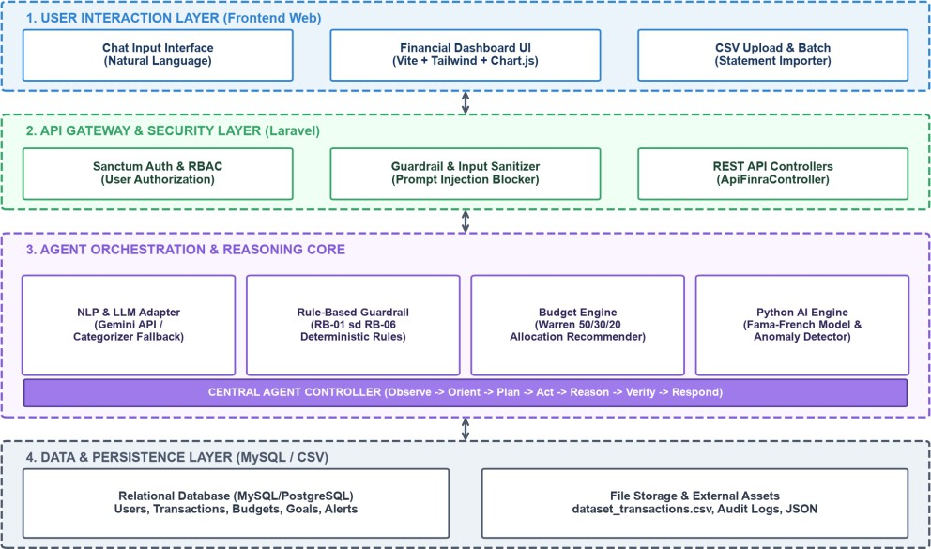
Gambar 4.1. Diagram Arsitektur Sistem Agen Cerdas FINRA
Sumber: Hasil Perancangan Tim Peneliti FINRA (2026)
Arsitektur FINRA pada Gambar 4.1 tersusun berlapis: antarmuka pengguna, API Gateway, Agent Orchestrator, LLM Adapter, Tool Layer, lalu basis data dan modul analitik. Agent Orchestrator menjadi pusat koordinasi yang meneruskan permintaan ke modul yang tepat, sedangkan Policy/Guardrail dan Audit/Observability membatasi sekaligus merekam setiap eksekusi. Dengan pemisahan ini, perubahan pada satu komponen tidak merambat ke komponen lain.

Arsitektur Modul
Tabel 4.1. Arsitektur Modul Sistem FINRA
Modul | Tanggung Jawab | Input | Output
UI | Antarmuka dasbor keuangan, chat interaktif, dan visualisasi grafik pengeluaran. | Input teks bebas pengguna | Permintaan HTTP API
API Gateway | Pengaturan perutean (routing), autentikasi token, dan pembatasan laju akses (rate limit). | Permintaan HTTP | Permintaan terautentikasi
Agent Orchestrator | Pengelolaan intent, perencanaan alur, kebijakan (policy), memori sesi, dan pemilihan tool. | Konteks +  permintaan pengguna | Rencana aksi (action plan)
Dataset Engine | Pemrosesan file CSV dari dataset publik Kaggle, normalisasi data, dan analisis tren historis. | File dataset / Query | Kumpulan data historis terstruktur
LLM Adapter | Perakitan prompt dan inferensi model bahasa untuk ekstraksi transaksi. | Prompt + data transaksi | Kandidat respons terstruktur
Tool Layer | Penghubung ke modul kalkulator finansial dan utilitas anggaran. | Skema pemanggilan tool | Hasil eksekusi tool
Policy/Guardrail | Validasi input, batasan nominal, dan aturan keamanan data finansial. | Kandidat aksi | Status (Izinkan / Tolak / Ubah)
Memory | Penyimpanan konteks percakapan sementara dan preferensi pengguna. | Peristiwa percakapan | Konteks sesi aktif
Audit/Observability | Pencatatan log sistem, metrik kinerja, tracing, dan audit peristiwa transaksi. | Peristiwa sistem | Dasbor pemantauan dan log
Sembilan modul sistem pada Tabel 4.1 punya tanggung jawab, masukan, dan keluaran yang terpisah. Karena itu setiap modul bisa diuji dan dikembangkan sendiri tanpa mengubah modul lain.

Alur Data dan Loop Penalaran
Pada transaksi sederhana, FINRA mengekstrak data dari teks bebas, memeriksa kelengkapannya, lalu meminta konfirmasi bila terdapat keraguan. Untuk permintaan analisis, sistem mengambil data transaksi yang diizinkan dan melakukan kalkulasi secara langsung. Sebelum jawaban dikirim, modul verifikator memeriksa nominal dan kategori agar informasi yang disajikan selalu faktual.
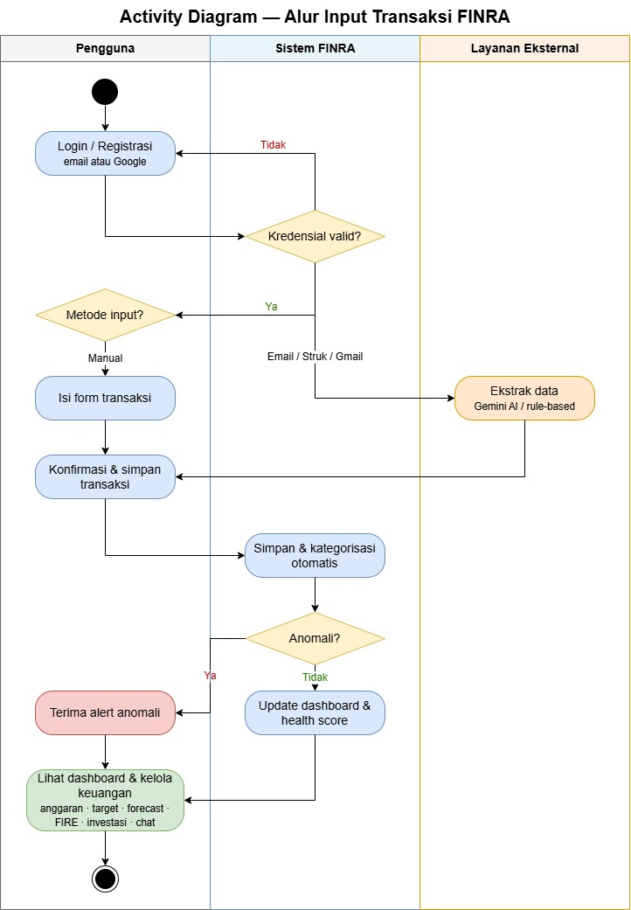

Gambar 4.2. Activity Diagram Sistem Agen Cerdas FINRA
Sumber: Hasil Perancangan Tim Peneliti FINRA (2026)
Activity diagram pada Gambar 4.2 mengikuti alur penalaran agen dari pesan masuk sampai respons akhir. Urutannya: validasi permintaan, klasifikasi intent, penyusunan rencana, pemanggilan tool kalkulasi, verifikasi hasil, dan pencatatan audit. Kalau verifikasi gagal, alur balik ke tahap ekstraksi selama batas percobaan belum habis, sehingga kesalahan nominal tidak langsung diteruskan ke pengguna.

Infrastruktur Deployment
Tabel 4.2. Spesifikasi Infrastruktur Deployment
Komponen | Spesifikasi Awal Prototipe | Produksi Awal
Compute | 4 vCPU, 8 GB RAM | Kubernetes / VM autoscaling; 4–8 vCPU per replika
Database | PostgreSQL 15+ | Managed PostgreSQL dengan sistem cadangan (backup) otomatis
Dataset Storage | Lokal CSV / SQLite | Penyimpanan terpusat terenkripsi dengan kebijakan siklus data
Cache | Redis | Redis HA / managed service
Object Storage | S3-compatible lokal | S3-compatible dengan kebijakan keamanan objek
LLM | API LLM eksternal atau model lokal ringan | Penyedia LLM utama dengan model fallback
Observability | Prometheus / Grafana + structured logs | Metrik terpusat + tracing + log terpusat
Network | HTTPS reverse proxy | WAF / load balancer + jaringan privat
CI/CD | Git + pipeline dasar | Otomatisasi bangun, uji, pindai, dan deploy
Tabel 4.2 merinci spesifikasi infrastruktur: komponen komputasi, basis data, penyimpanan dataset, cache, layanan LLM, observabilitas, jaringan, dan pipeline CI/CD. Tiap komponen punya konfigurasi awal untuk pengembangan dan rencana peningkatan menuju lingkungan produksi.

Desain Terperinci

Diagram Kelas Konseptual
Model data FINRA mencakup entitas pengguna, sesi interaksi, data transaksi, alokasi anggaran, target keuangan, layanan analitik, dan log audit. Seluruh pemrosesan berjalan di bawah batas hak akses pengguna aktif sehingga kerahasiaan data tetap terjaga.
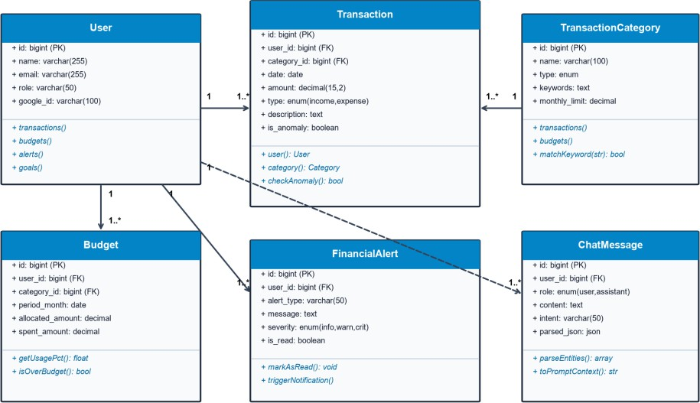
Gambar 5.1. Diagram Kelas Konseptual Sistem FINRA
Sumber: Hasil Perancangan Tim Peneliti FINRA (2026)
Diagram kelas konseptual pada Gambar 5.1 memetakan users, sessions, messages, transactions, budgets, dataset_source, dan audit_logs beserta relasinya. Satu transaksi terhubung ke satu pengguna dan satu sesi, sementara anggaran dan log audit menempel pada pengguna yang sama. Struktur inilah yang dipakai menyusun skema basis data pada Tabel 5.1.

Diagram Urutan: Alur Pencatatan Transaksi dan Analisis
Alur kerja utama dimulai saat pengguna mengirimkan catatan belanja harian. Pesan diterima oleh modul NLP untuk mendeteksi tanggal, pos belanja, dan nominal. Sistem kemudian mencocokkannya dengan alokasi anggaran dan meminta konfirmasi. Setelah pengguna menyetujui, data dicatat ke database dan dasbor menampilkan saldo kas terbaru.
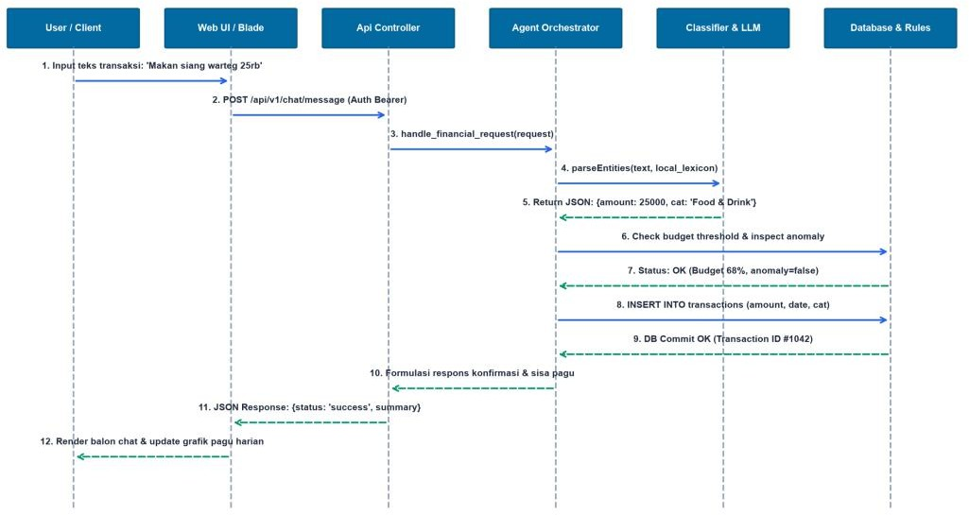

Gambar 5.2. Diagram Urutan Alur Pencatatan Transaksi dan Verifikasi Agen
Sumber: Hasil Perancangan Tim Peneliti FINRA (2026)
Sequence diagram pada Gambar 5.2 memperlihatkan urutan pertukaran pesan antara pengguna, antarmuka, Agent Orchestrator, modul NLP, layanan LLM, dan basis data. Pesan belanja dipecah dulu menjadi tanggal, nominal, dan kategori sebelum dicocokkan dengan pagu anggaran. Verifikasi berjalan sebelum data disimpan, jadi pengguna menerima konfirmasi yang sudah memuat sisa anggaran terbaru.

Desain Data (Skema Basis Data)
Tabel 5.1. Skema Basis Data FINRA
Tabel | Atribut Kunci | Fungsi
users | user_id, role, profile_hash | Menyimpan identitas dan peran pengguna.
sessions | session_id, user_id, started_at | Menyimpan konteks sesi percakapan aktif.
messages | message_id, session_id, role, content, timestamp | Menyimpan riwayat pesan percakapan.
transactions | tx_id, user_id, date, amount, category, description | Menyimpan data transaksi harian pengguna.
dataset_source | source_id, title, file_path, imported_at | Menyimpan metadata dataset publik Kaggle.
budgets | budget_id, user_id, category, limit_amount, period | Menyimpan batas anggaran finansial pengguna.
audit_logs | event_id, actor, event_type, metadata, timestamp | Pencatatan audit sistem dan keamanan.
Tujuh tabel utama membentuk skema basis data FINRA pada Tabel 5.1: users, sessions, messages, transactions, dataset_source, budgets, dan audit_logs. Relasi antartabel menjaga keterkaitan transaksi dengan pemiliknya dan memudahkan penelusuran lewat log audit.

Pipeline Pengolahan Data Finansial & Dataset
- Mengimpor data historis yang relevan dan memiliki izin penggunaan, termasuk dataset publik apabila digunakan untuk pengujian atau pembelajaran pola.
- Melakukan pembersihan data (data cleaning) dan penyeragaman format kolom tanggal, nominal, serta kategori pengeluaran.
- Menyimpan data yang telah dinormalisasi pada penyimpanan terstruktur dengan pembatasan akses yang sesuai.
- Menerima masukan teks bebas dari pengguna dan menjalankan ekstraksi entitas (Text-to-Transaction Parser).
- Menerapkan aturan klasifikasi otomatis berdasarkan kata kunci atau model kecerdasan buatan ringan.
- Memeriksa batas anggaran (budget limit) dan memicu peringatan jika ambang batas terlampaui.
- Menghasilkan ringkasan dan rekomendasi finansial yang akurat serta transparan bagi pengguna.

Algoritma Agent FINRA
ALGORITMA: FINRA-AGENT

Input: user_message, session_context, user_role Output: response
- Validasi request dan autentikasi token pengguna.

- Klasifikasikan intent masukan (tambah transaksi, cek saldo/anggaran, atau minta analisis).

- Jika terdeteksi anomali atau risiko keamanan -> terapkan policy penolakan/eskalasi.

- Buat rencana awal (initial plan):

  - parse_transaction

  - query_database / dataset

  - execute_tool

  - generate_insight

- Jika membutuhkan data historis/dataset: data <- query_historical_data(role_filter)
- Jika membutuhkan kalkulasi tool:

tool_result <- execute_calculation_tool(args)

- Gabungkan konteks sesi, data transaksi, dan hasil analisis.

- LLM menghasilkan candidate_response yang terstruktur.

- Verifier memeriksa: keakuratan nominal, kesesuaian kategori, dan kepatuhan policy.

- Jika validasi gagal dan batas percobaan belum terlampaui: revisi parameter lalu ulangi proses ekstraksi.
- Jika tetap gagal:

berikan pesan kesalahan yang jelas dan arahkan ke input manual.

- Catat event penting ke audit_logs.

- Kembalikan response final ke pengguna.

Pseudocode Perencanaan Agen

def handle_financial_request(request):

session_ctx = load_session(request.session_id) intent = classify_intent(request.text, session_ctx)
risk_assessment = assess_risk(intent, request.user_role) if risk_assessment.blocked:
return escalate_to_user(risk_assessment.reason)

execution_plan = create_plan(intent, session_ctx) for step in execution_plan.steps:
if step.type == "PARSE_TX":

data = parser.extract_transaction(request.text)

elif step.type == "CALCULATE_BUDGET":

data = tool.calculate_remaining_budget(step.args) else:
data = None

draft_response = llm.generate_financial_insight(request, session_ctx, data) verification = verifier.check_accuracy(draft_response, data)
if verification.fail:

return retry_or_notify_error(request, verification) audit.record_event(request, execution_plan, verification) return draft_response

Desain Prompt dan Guardrail
- 1. System Prompt: Mendefinisikan peran agen sebagai asisten keuangan harian, batasan kewenangan, format keluaran data, dan kepatuhan finansial.
- 2. Developer Policy: Menetapkan aturan integritas data transaksi, standar sitasi dataset referensi, serta prosedur penanganan galat.
- 3. Context Isolation: Memisahkan masukan pengguna dari instruksi sistem guna menangkal celah injeksi perintah (prompt injection).
- 4. Output Policy: Melarang asumsi angka yang tidak tertulis, mewajibkan penyertaan sumber acuan, serta menyampaikan peringatan kuota kas secara transparan.

Desain API
Tabel 5.2. Daftar Endpoint API FINRA
Method | Endpoint | Fungsi
POST | /api/v1/finance/chat | Mengirim teks pengeluaran atau pertanyaan dan menerima respons agen.
POST | /api/v1/finance/transaction | Menambahkan catatan transaksi keuangan baru secara manual atau terstruktur.
GET | /api/v1/finance/summary | Mengambil ringkasan pengeluaran harian, mingguan, dan bulanan.
GET | /api/v1/finance/budget | Memeriksa status batas anggaran (budget limit) per kategori.
GET | /api/v1/finance/datasets | Mengambil metadata dataset publik Kaggle yang digunakan untuk analisis tren.
GET | /api/v1/finance/health | Pemeriksaan kesehatan layanan sistem (health check).
GET | /api/v1/finance/audit | Mengakses log audit sistem bagi administrator yang berwenang.
Tabel 5.2 mendaftar tujuh endpoint API untuk antarmuka pengguna, dari autentikasi, pencatatan transaksi, dan pengecekan anggaran sampai pengambilan ringkasan dan riwayat. Tiap endpoint punya metode, fungsi, dan batas akses yang jelas.

Proof of Concept (PoC) Python dan Analisis Eksperimen
Untuk menguji kelayakan logika agen cerdas (Proof of Concept), kelompok mengimplementasikan modul analitik dengan Python 3.13 pada Google Colab menggunakan dataset Personal Finance dari Kaggle sebanyak 10.000 transaksi.

Analisis Arus Kas dan Evaluasi Aturan Anggaran 50/30/20
Modul pertama (Cashflow & Budget Engine) merekap mutasi kas tahun 2020 hingga 2024 dan memetakan kepatuhan pos pengeluaran aktual terhadap rasio 50/30/20 Elizabeth Warren.
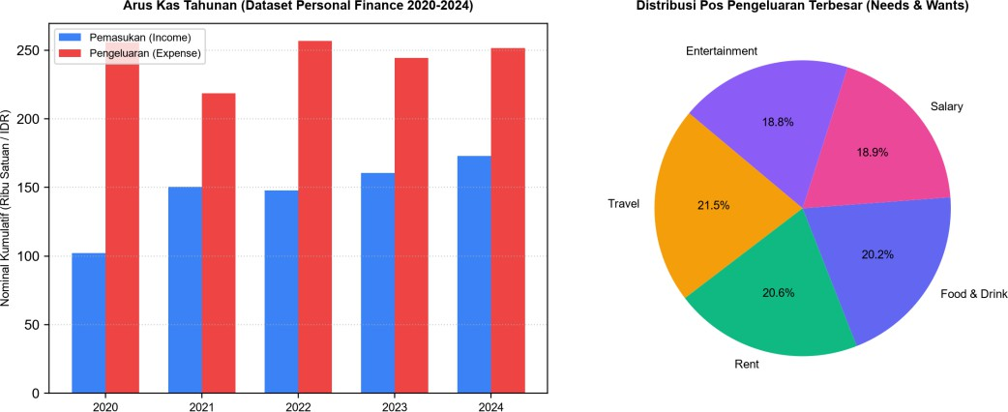

Gambar 5.3. Hasil Visualisasi PoC Python: Arus Kas Tahunan dan Distribusi Pos Pengeluaran
Sumber: Hasil Eksperimen Tim Peneliti FINRA (2026)
Visualisasi Proof of Concept pada Gambar 5.3 menunjukkan biaya sewa (Rent 17,3%), pangan (Food & Drink 17,1%), transportasi (Travel 18,1%), dan hiburan (Entertainment 15,8%) sebagai pos terbesar belanja pengguna. Komposisi ini otomatis memicu peringatan anggaran di modul FinraBudgetRecommendationService.

Simulasi Alokasi Portofolio Finansial Fama-French Five-Factor
Modul kedua menerapkan formulasi multi-faktor Fama-French (2015) untuk mengestimasi proyeksi imbal hasil dari surplus kas pengguna dengan acuan pasar Indonesia (Rf = 6,25% dan Rm - Rf = 6,5%).
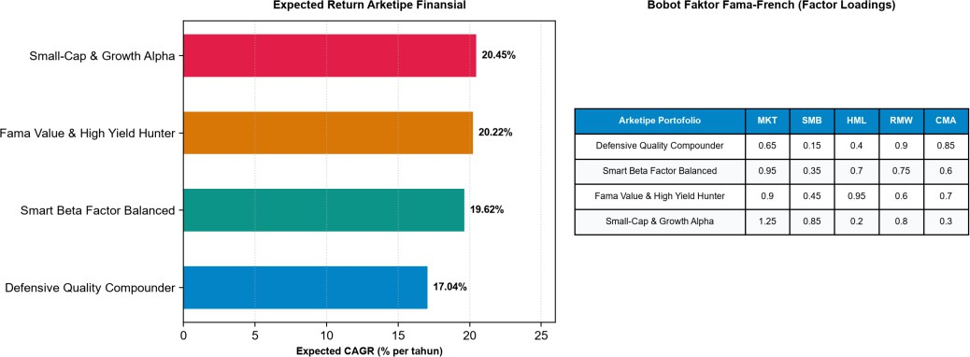

Gambar 5.4. Hasil Simulasi PoC Python: Proyeksi Return Portofolio 4 Arketipe Finansial Fama-French
Sumber: Hasil Eksperimen Tim Peneliti FINRA (2026)
Hasil simulasi pada Gambar 5.4 memproyeksikan imbal hasil empat arketipe portofolio: Defensive Quality Compounder (CAGR 17,04%), Smart Beta Factor Balanced (CAGR 19,62%), Fama Value & High Yield Hunter (CAGR 20,22%), dan Small-Cap & Growth Alpha (CAGR 20,45%).

Interpretasi Hasil dan Pembuktian Kelayakan Agen Cerdas
Pengujian ini menunjukkan bahwa pipeline Python mampu memproses ribuan data transaksi secara stabil, integrasi aturan 50/30/20 efektif mendeteksi anomali belanja, dan formula Fama-French menghasilkan rekomendasi portofolio yang matematis dan bebas halusinasi.

Komponen, Proses dan Penanganan Situasi Agent FINRA

Karakteristik dan Komponen Utama Agen Cerdas
Karakteristik agen FINRA diuraikan melalui analisis PEAS, sifat lingkungan, klasifikasi jenis agen, serta arsitektur komponen internal mengacu pada teori Russell dan Norvig (Russell & Norvig, 2020).

Analisis PEAS (Performance Measure, Environment, Actuators, Sensors)

Tabel 6.1. Analisis PEAS Agen FINRA
Komponen PEAS | Deskripsi Spesifik pada Sistem FINRA
P (Performance Measure) | - Akurasi parsing transaksi: presisi ekstraksi entitas teks bebas minimal 90%.  - Ketepatan kategori belanja: F1-score klasifikasi pos transaksi (needs, wants, savings).  - Latensi respons inferensi kurang dari 3-5 detik.  - Kepatuhan anggaran: efektivitas deteksi dini overbudget.
E (Environment) | - Antarmuka web pengguna untuk interaksi teks.  - Input teks bebas (bahasa alami, slang, singkatan, dan angka).  - Basis data relasional PostgreSQL/MySQL penyimpan riwayat belanja.  - API eksternal LLM untuk ekstraksi semantik.
A (Actuators) | - Dasbor visualisasi finansial (grafik arus kas & sisa pagu).  - Pesan konfirmasi dan ringkasan wawasan finansial.  - Peringatan dini (budget warning alert) saat batas kuota 80% atau 100%.  - Operasi basis data untuk menyimpan transaksi valid.
S (Sensors) | - Input formulir/chat teks transaksi harian pengguna.  - Tombol interaksi konfirmasi atau koreksi kategori belanja.  - Modul impor berkas CSV untuk riwayat mutasi rekening.
Analisis PEAS pada Tabel 6.1 menjabarkan ukuran kinerja (Performance Measure), lingkungan (Environment), aktuator (Actuators), dan sensor (Sensors) yang dimiliki agen FINRA. Keempatnya jadi dasar penetapan perilaku agen pada bab berikutnya.

Karakteristik Lingkungan Agen (Environment Properties)
Lingkungan operasional FINRA memiliki 6 sifat: (1) Partially observable: catatan keuangan yang diketahui hanya yang dimasukkan oleh pengguna; (2) Stochastic: masukan bahasa alami bervariasi dan keluaran model bahasa bersifat probabilistik; (3) Sequential: pencatatan hari ini menentukan akumulasi batas pagu hari berikutnya; (4) Dynamic: status kuota anggaran terus bergerak seiring waktu; (5) Discrete: transaksi memiliki data tanggal dan nilai nominal yang pasti; (6) Single-agent: sistem berfokus mengoptimalkan anggaran satu pengguna tanpa berkompetisi dengan agen lain.

Klasifikasi Jenis Agen: Utility-Based Agent dengan Learning Element
FINRA dirancang sebagai Utility-Based Agent dengan Learning Element yang berupaya memaksimalkan kondisi kesehatan finansial pengguna berdasarkan rasio 50/30/20, konsistensi menabung, dan pencegahan denda. Komponen pembelajarannya mencakup: Critic (menilai akurasi ekstraksi saat pengguna mengoreksi data), Learning Element (memperkaya kosakata belanja harian), serta Performance Element (menjalankan parser dengan aturan teroptimasi).

6.1.4 Komponen Utama Agent

Tabel 6.2. Komponen Utama Agent FINRA
Komponen | Peran | Keputusan yang Diambil
Perception/Input | Menerima teks dan konteks finansial | Apa maksud transaksi atau kueri pengguna?
Planner | Menyusun langkah pemrosesan data | Perlukan ekstraksi NLP, kalkulasi, atau analisis dataset?
Memory | Mempertahankan konteks percakapan | Informasi sesi transaksi apa saja yang relevan?
Parser/Retriever | Mengekstrak entitas dan data historis | Informasi nominal, tanggal, dan kategori apa yang valid?
Tool Manager | Mengakses kalkulator dan utilitas anggaran | Alat bantu apa yang diizinkan untuk dieksekusi?
LLM | Penalaran bahasa dan penyusunan narasi | Bagaimana menyajikan wawasan keuangan yang mudah dipahami?
Verifier | Validasi keakuratan nominal dan kategori | Apakah respons sesuai dengan data transaksi aktual?
Policy Engine | Keamanan dan hak akses data | Apakah tindakan ini diizinkan oleh sistem?
Auditor | Mencatat jejak transaksi dan peristiwa | Apa saja perubahan data yang terjadi dan kapan?
Sembilan komponen internal agen pada Tabel 6.2 punya peran masing-masing: perception/input, planner, memory, parser/retriever, tool manager, LLM, verifier, policy engine, dan auditor. Karena perannya dipisah, keputusan agen tidak bergantung pada satu komponen saja.

Proses Kerja Agen
- 1. Observe: Menerima teks pesan, peran pengguna, status sesi aktif, dan penanda waktu.
- 2. Interpret: Mengidentifikasi maksud transaksi (intent), besaran nominal, kategori pos belanja, dan tingkat risiko.
- 3. Plan: Menentukan alur pemrosesan, apakah cukup parsing teks, pemeriksaan pagu, atau pembacaan riwayat kas.
- 4. Act: Menjalankan ekstraksi entitas transaksi atau memanggil fungsi kalkulasi yang diizinkan.
- 5. Reason: Menggabungkan data mutasi riil dengan tren anggaran untuk menyusun ringkasan kondisi keuangan.
- 6. Verify: Memvalidasi kebenaran angka, konsistensi kategori, dan kepatuhan terhadap kebijakan sistem.
- 7. Respond: Menyajikan konfirmasi transaksi yang berhasil dicatat beserta saran penghematan atau peringatan pagu.
- 8. Log: Mencatat peristiwa transaksi ke dalam sistem log untuk keperluan audit berkala.

Situasi Agen dan Penanganannya
Tabel 6.3. Situasi Fungsional Agen dan Penanganannya
Situasi | Deteksi | Respons Agen | Status
Transaksi valid | Ekstraksi teks sukses dan nominal sesuai | Catat transaksi + tampilkan ringkasan kategori | Selesai
Informasi kurang | Nominal atau kategori tidak lengkap dalam teks | Tanya klarifikasi kepada pengguna | Interaksi lanjut
Anggaran terlampaui | Total pengeluaran melewati batas budget | Tampilkan peringatan dini (budget alert) | Peringatan aktif
Gangguan layanan | Timeout koneksi basis data atau API | Tampilkan pemberitahuan kendala + opsi input manual | Gagal terkontrol
Tabel 6.3 memetakan empat situasi fungsional yang bisa muncul saat operasional, yaitu transaksi valid, informasi kurang, anggaran terlampaui, dan gangguan layanan, ke respons agen yang sesuai.

Tabel 6.4. Situasi Keamanan Agen dan Penanganannya
Situasi | Deteksi | Respons Agen | Status
Akses ditolak | Kegagalan validasi RBAC atau izin peran | Tolak aksi dan berikan penjelasan hak akses | Ditolak
Injeksi teks mencurigakan | Pola instruksi tidak wajar pada input | Abaikan perintah non-transaksional + catat audit | Diblokir
Permintaan di luar batas | Klasifikasi kebijakan menolak permintaan | Berikan respons aman sesuai batasan sistem | Eskalasi
Verifikasi gagal | Ketidaksesuaian hasil kalkulasi nominal | Ulangi proses ekstraksi; jika gagal, minta input ulang | Koreksi otomatis
Empat situasi keamanan pada Tabel 6.4, yakni akses ditolak, injeksi teks mencurigakan, permintaan di luar batas, dan kegagalan verifikasi, ditangani lewat respons penolakan atau eskalasi ke pengguna.

Rencana Pengujian

Tabel 6.5. Rencana Pengujian Sistem
Jenis Uji | Metode | Target
Unit test | Pengujian fungsi parser, planner, policy, dan dataset adapter | $≥80\%$ cakupan modul inti
Integration test | Pengujian API + Basis Data + Dataset Kaggle + Tool mock | Seluruh alur utama pencatatan dan analisis lulus
Dataset evaluation | Pengujian menggunakan golden set transaksi (100–300 sampel) | Tingkat akurasi ekstraksi entitas $≥90\%$
LLM evaluation | Penilaian manusia menggunakan rubrik kualitas wawasan finansial | Relevansi, keakuratan nominal, dan kejelasan narasi tinggi
Security test | Pengujian autentikasi, RBAC, proteksi injeksi, dan rate limit | Tidak ada celah bypass kritis pada sistem
Load test | Pengujian beban sesi bersamaan (concurrent sessions) | Latensi P95 memenuhi target non-fungsional
Usability test | Pengujian berbasis tugas (task-based) dan kuesioner SUS | Tingkat penyelesaian tugas tinggi; target SUS $≥70$
Failure test | Simulasi kegagalan koneksi basis data, tool, atau LLM | Mekanisme fallback dan pemulihan berjalan lancar
Rencana pengujian pada Tabel 6.5 mencakup delapan jenis uji: unit test, integration test, evaluasi dataset, evaluasi LLM, uji keamanan, uji beban, uji kegunaan, dan failure test. Tiap jenis uji punya metode dan target keberhasilan yang terukur.

Tahapan Implementasi
Tabel 6.6. Tahapan Implementasi
Jadwal | Fokus Tahapan & Deliverable | Capaian / Status
Pertemuan 9 | Analisis Kebutuhan & Preprocessing Data:  Pembersihan dataset Kaggle (10k transaksi), taksonomi 8 kategori belanja, dan setup environment. | Selesai
Pertemuan 10 | Backend Core & Basis Data Relasional:  Implementasi autentikasi Sanctum, skema tabel MySQL (Users, Transactions, Budgets), dan API routing. | Selesai
Pertemuan 11 | NLP Parsing & LLM Adapter: Integrasi Gemini API, sistem prompt guardrail (RB-01 sd RB-06), dan heuristik fallback parser. | Selesai
Pertemuan 12 | Reasoning Core & Rule Engine: Implementasi FinraBudgetRecommendationService (aturan 50/30/20) dan FinraAnomalyDetector (Z-score). | Tahap Uji
Pertemuan 13 | Python AI Engine & UI Dashboard: Integrasi script Fama-French multi-faktor, visualisasi arus kas Chart.js, dan antarmuka web chat Blade. | Dalam Proses
Pertemuan 14 | Pengujian Terpadu & Evaluasi Keamanan:  Unit testing, integration testing, uji beban API, mitigasi prompt injection, dan evaluasi kepuasan. | Rencana
Pertemuan 15 | Finalisasi & Penyusunan Laporan Akhir:  Deployment prototipe sistem FINRA, penyusunan dokumentasi teknis, dan persiapan demonstrasi proyek. | Rencana
Tahapan implementasi pada Tabel 6.6 berjalan dari Pertemuan 9 sampai Pertemuan 15, dengan fokus pekerjaan dan capaian yang berbeda di tiap tahap. Susunan bertahap ini membuat pembangunan prototipe bisa dievaluasi per pertemuan.

Risiko dan Mitigasi

Tabel 6.7. Risiko Teknis dan Mitigasi
Risiko | Dampak | Probabilitas | Mitigasi
Kesalahan ekstraksi teks (Parsing Error) | Tinggi | Sedang | Penerapan verifikator ganda, validasi skema, dan opsi koreksi manual
Ketidaksesuaian kategori pengeluaran | Sedang | Sedang | Penyesuaian aturan kata kunci dan pelatihan pola klasifikasi
Tabel 6.7 memetakan dua risiko teknis utama, yaitu kesalahan ekstraksi teks dan ketidaksesuaian kategori pengeluaran, beserta dampak, probabilitas, dan langkah mitigasinya.

Tabel 6.8. Risiko Keamanan dan Mitigasi
Risiko | Dampak | Probabilitas | Mitigasi
Injeksi teks (Prompt Injection) | Tinggi | Sedang | Isolasi konten masukan pengguna dan penguncian system prompt
Kebocoran data finansial pribadi | Tinggi | Rendah–Sedang | Penerapan RBAC ketat, enkripsi data, minimisasi informasi, dan audit log
Ketergantungan berlebihan pada AI | Sedang | Sedang | Desain asisten yang edukatif, transparan, dan menyediakan kontrol penuh bagi pengguna
Biaya layanan LLM eksternal | Sedang | Sedang | Pemanfaatan caching, perutean model, dan penggunaan model lokal untuk tugas ringan
Kegagalan integrasi tool/database | Sedang | Sedang | Penerapan timeout, mekanisme retry, circuit breaker, dan fallback manual
Lima risiko keamanan pada Tabel 6.8, meliputi injeksi teks, kebocoran data finansial, ketergantungan berlebihan pada AI, biaya layanan LLM eksternal, dan kegagalan integrasi tool, masing-masing punya skenario mitigasi agar bisa ditekan sejak tahap rancangan.

Indikator Keberhasilan
- Minimal 90% dari data uji (golden set) transaksi berhasil diekstrak dan dikategorikan secara tepat oleh sistem.
- Minimal 85% saran dan analisis keuangan dinilai relevan serta mudah dipahami oleh pengguna.
- Minimal 95% pemanggilan tool kalkulasi mematuhi batasan izin dan skema data yang ditetapkan.
- Nol celah keamanan kritis pada mekanisme autentikasi dan otorisasi prototipe.

- Waktu tunggu respons transaksi harian (latensi P95) memenuhi target di bawah 6 detik.
- Pengguna dapat mencatat transaksi, memeriksa anggaran, dan membaca ringkasan tanpa memerlukan pelatihan khusus.

Daftar Pustaka
Agarwal, V., Ray, R., & Varghese, N. (2024). An AI Powered Personal Finance Assistant: Enhancing Financial Literacy and Automated Expense Management. Research Cell: An International Journal of Engineering Sciences, 37, 112–124.
Lee, J., Kim, H., & Park, S. (2022). Receipt OCR and Information Extraction for Expense Automation: Comparing LayoutLM on Real-World Financial Documents. 2022 IEEE International Conference on Data Science and Advanced Analytics (DSAA), 1–6. https://doi.org/10.1109/DSAA54385.2022.10032412
Lo, A. W., & Ross, J. (2024). Can ChatGPT Plan Your Retirement? Generative AI and Financial Advice. Harvard Data Science Review, 6(1), 1–32. https://doi.org/10.1162/99608f92.ec74a002
McGrath, C., Farazouli, A., & Cerratto-Pargman, T. (2025). Generative AI chatbots in higher education: a review of an emerging research area. Higher Education, 89(6), 1533–1549. https://doi.org/10.1007/s10734-024-01288-w
Patel, S., Desai, N., & Joshi, M. (2024). Using NLP for Financial Chatbots: Intent Detection of Conversational Systems Using DistilBERT. Journal of Artificial Intelligence Research, 76, 245–260.
Russell, S., & Norvig, P. (2020). Artificial Intelligence: A Modern Approach (4th ed.). Pearson.
Singh, A., Ehtesham, A., Kumar, S., Khoei, T. T., & Vasilakos, A. V. (2025). Agentic Retrieval-Augmented Generation: A Survey on Agentic RAG. ArXiv. https://doi.org/10.48550/arXiv.2501.09136
Tabassi, E. (2023). Artificial Intelligence Risk Management Framework (AI RMF 1.0). National Institute of Standards and Technology. https://doi.org/10.6028/NIST.AI.100-1
Takayanagi, T., Suzuki, M., Izumi, K., Sanz-Cruzado, J., McCreadie, R., & Ounis, I. (2025). FinPersona: An LLM-Driven Conversational Agent for Personalized Financial Advising. Advances in Information Retrieval (ECIR 2025), 15575, 28–35. https://doi.org/10.1007/978-3-031-88720-8_3
Technology, N. I. of S. and. (2024). Artificial Intelligence Risk Management Framework: Generative Artificial Intelligence Profile. National Institute of Standards and Technology. https://doi.org/10.6028/NIST.AI.600-1
Wang, L., Ma, C., Feng, X., Zhang, Z., Yang, H., Zhang, J., Chen, Z., Tang, J., Chen, X., Lin, Y., Zhao, W. X., Wei, Z., & Wen, J.-R. (2024). A Survey on Large Language Model based Autonomous Agents. Frontiers of Computer Science, 18(6), 186345. https://doi.org/10.1007/s11704-024-40231-1
Xi, Z., Chen, W., Guo, X., He, W., Ding, Y., Hong, B., Zhang, M., Wang, J., Jin, S., Zhou, E., Zheng, R., Fan, X., Wang, X., Xiong, L., Zhou, Y., Wang, W., Jiang, C., Zou, Y., Liu, X., … Gui, T. (2023). The Rise and Potential of Large Language Model Based Agents: A Survey. ArXiv. https://doi.org/10.48550/arXiv.2309.07864
Yang, H., Liu, X.-Y., & Wang, C. D. (2023). FinGPT: Open-Source Financial Large Language Models. Proceedings of the FinLLM Symposium at IJCAI 2023. https://arxiv.org/abs/2306.06031

Lampiran A Ringkasan Stack Teknologi

Tabel A.1. Ringkasan Stack Teknologi
Lapisan | Pilihan Utama | Alternatif
Frontend | Blade dan Vite | React atau Next.js
Backend | Laravel 13 dan PHP 8.3 | FastAPI atau Node.js/NestJS
AI dan orkestrasi | Google Gemini API dengan fallback berbasis aturan | Model lokal ringan atau layanan LLM lain
Basis data | MySQL atau SQLite untuk prototipe | PostgreSQL untuk produksi
Autentikasi | Laravel Sanctum dan Google OAuth 2.0 | Autentikasi email dan kata sandi
Integrasi data | Gmail API dan unggah foto struk | Input transaksi manual atau impor CSV
Analitik | Layanan analitik dan deteksi anomali | Kalkulasi berbasis aturan
Observabilitas | Log terstruktur dan audit transaksi | Prometheus dan Grafana
Tabel A.1 memilih delapan lapisan teknologi untuk prototipe FINRA: frontend, backend, orkestrasi AI, basis data, autentikasi, integrasi data, analitik, dan observabilitas. Setiap lapisan disertai alternatif supaya tim bisa menyesuaikan pilihan dengan kebutuhan implementasi.

Lampiran B Struktur Direktori Prototipe

finra/
├── app/
│ ├── Http/
│ ├── Models/
│ └── Services/
│ ├── FinraAnalyticsService.php
│ ├── FinraCategorizerService.php
│ ├── FinraChatbotService.php
│ ├── FinraBudgetRecommendationService.php
│ └── FinraAnomalyDetectorService.php
├── resources/
│ ├── views/
│ └── js/
├── database/
│ ├── migrations/
│ └── seeders/
├── routes/
├── tests/
│ ├── Feature/
│ └── Unit/
├── docs/
│ ├── architecture/
│ └── api/
└── storage/
└── logs/

Lampiran C Tautan Repositori GitHub dan Notebook Proof of Concept
Seluruh artefak pengembangan, skrip analitik Python, dataset transaksi, dan kode sumber prototipe FINRA dapat diakses publik melalui tautan resmi kelompok berikut:
      - Notebook Google Colab (PoC Python):
https://colab.research.google.com/drive/1UkFa2gaso8EK0PSTxS3tQhFhC4OTpD9f?usp=sharing
Memuat kode sumber lengkap pemrosesan data transaksi Kaggle, perhitungan rasio 50/30/20, modul Fama-French Five-Factor, serta fungsi visualisasi grafik evaluasi.
      - Repositori GitHub Proyek FINRA: https://github.com/JidanAsyura/FINRA
Memuat arsitektur aplikasi Laravel 13, integrasi API Sanctum, service FinraBudgetRecommendation, FinraAnomalyDetector, dan basis data migrasi MySQL.

Lampiran D Kerangka Proposal dan Pemetaan ke Soal
Lampiran ini memuat kerangka proposal yang menjadi acuan penyusunan dokumen beserta pemetaan setiap bab terhadap soal Evaluasi Tengah Semester (ETS). Susunan subbab pada naskah menyesuaikan topik dan metode kelompok, sedangkan pemetaan bab ke soal mengikuti ketentuan pada soal ETS.
Tabel D.1. Kerangka Proposal dan Pemetaan Bab ke Soal
Bab | Subbab / Isi Wajib | Soal
Halaman awal | Halaman Judul, Daftar Perubahan (Versi), Daftar Isi, Kata Pengantar | 1
1.Pendahuluan | Latar belakang dan konteks (5W+1H), permasalahan, tujuan, ruang lingkup, manfaat, hipotesis/rancangan solusi | 1
1.Dasar Penelitian Terdahulu | Tinjauan penelitian terdahulu, sintesis celah penelitian, dan dasar teori metode kecerdasan buatan | 2
2.Persyaratan Fungsional | Kebutuhan fungsional, use case, aturan bisnis agen | 3
3.Persyaratan Non-Fungsional | Atribut kualitas, keamanan, dan tata kelola | 3
4.Desain Arsitektur | Arsitektur sistem, modul, alur data, infrastruktur | 5
5.Desain Terperinci | Desain data/basis pengetahuan, metode/algoritma AI, pseudocode, diagram perancangan | 4
6.Komponen, Proses dan Penanganan Situasi Agen | Komponen dan proses kerja agen, penanganan situasi | 3
6.Rencana Implementasi | Rencana pengujian, tahapan implementasi, risiko dan mitigasi, indikator keberhasilan | 5
7. Daftar Pustaka | Daftar rujukan yang disitasi dalam naskah | 6
Lampiran | Notebook proof of concept, pernyataan kontribusi (Lampiran E), dan pernyataan penggunaan AI (Lampiran F) | 4

Lampiran E Pernyataan Kontribusi dan Pembagian Peran
Judul Proyek: FINRA — Financial Intelligent Assistant for Daily Analytics
Kelas / Kelompok: F5A1 / Kelompok 17
Rincian peran dan kontribusi setiap anggota tim dalam penyusunan proposal adalah sebagai berikut:

Tabel E.1. Kontribusi dan Pembagian Peran Tim
No | Nama | NIM | Peran & Tanggung Jawab | Bab/Soal | Kontrib usi
1 | Jidan Asyura Hartana | 202410715146 | Lead AI & Backend Architecture: Perancangan algoritma agen, PoC Python Colab, analisis Fama-French,  skema API & DB. | Bab 1, 4, 5  (Soal 1, 4) | 50%
2 | Yusuf Sanjaya | 202410715162 | System Requirements & Evaluation: Akuisisi pengetahuan 50/30/20, analisis PEAS & lingkungan, mitigasi risiko, studi pustaka. | Bab 2, 3, 6,  7 (Soal 2, 3,  5, 6) | 50%
Kami menyatakan bahwa pembagian peran dan persentase kontribusi di atas benar dan disepakati oleh seluruh anggota kelompok. Setiap anggota bersedia menjelaskan bagian yang diklaimnya dalam verifikasi lisan oleh dosen.

Lampiran F Pernyataan Penggunaan AI Generatif
Judul Proyek: FINRA — Financial Intelligent Assistant for Daily Analytics
Kelas / Kelompok: F5A1 / Kelompok 17
Status: [ V ] Kami menggunakan alat bantu AI generatif dengan rincian sebagai berikut (hanya untuk penyuntingan bahasa dan debugging kode sesuai Petunjuk Pengerjaan No. 6):

Tabel F.1. Penggunaan AI Generatif dalam Penyusunan Proposal
No | Alat AI & Versi | Tujuan Penggunaan | Bagian Dokumen | Ringkasan Perintah (Prompt) | Pemeriksaan Kelompok
1 | Claude 3.5 / ChatGPT 4o | Penyuntingan bahasa akademik & parafrase | Bab 1, 2, 3 | Perbaiki tata bahasa akademik dan kejelasan kalimat tanpa mengubah substansi teknis. | Diperiksa manual & disesuaikan oleh tim.
2 | Google Gemini API | Validasi prompt parser & rule guardrail | Bab 5.7 & PoC | Uji parsing teks pengeluaran informal menjadi entitas JSON terstruktur. | Hasil dievaluasi terhadap ground truth dataset.
3 | GitHub Copilot | Debugging syntax kode matplotlib & pandas | Bab 5.9 (PoC) | Perbaiki error penataan subplot visualisasi grafik arus kas dan Fama-French. | Kode diuji dan dijalankan mandiri di Colab.
Kami menyatakan bahwa seluruh substansi proposal (gagasan, analisis, rancangan, dan kode program) merupakan hasil pemikiran kelompok, dan penggunaan AI generatif terbatas pada tujuan yang diizinkan. Kami bersedia menerima konsekuensi sesuai Petunjuk Pengerjaan apabila pernyataan ini terbukti tidak benar.
Bekasi, 28 Oktober 2026

Tim Penyusun:
Anggota 1: Jidan Asyura Hartana (NIM: 202410715146)
Anggota 2: Yusuf Sanjaya (NIM: 202410715162)

Lampiran G Pilihan Tema Kasus Nyata
Daftar berikut merupakan pilihan tema kasus nyata yang disediakan pada soal ETS bagi kelompok yang belum memiliki topik. Kelompok FINRA telah menetapkan topik asisten keuangan pribadi, sehingga daftar ini dilampirkan sebagai kelengkapan dokumentasi dan bahan perbandingan pendekatan.
Tabel G.1. Pilihan Tema Kasus Nyata dan Pendekatan yang Disarankan
No | Tema Kasus | Contoh Pendekatan (tidak mengikat)
1 | Optimasi rute pengantaran kurir UMKM di Kota Bekasi | Pencarian heuristik (A*), algoritme genetika
2 | Penjadwalan ruang dan jam kuliah Fasilkom Ubhara Jaya | Algoritme genetika, constraint satisfaction
3 | Sistem pakar diagnosis hama dan penyakit tanaman padi | Sistem berbasis aturan, certainty factor
4 | Navigasi evakuasi banjir ke posko pengungsian terdekat | UCS/A* pada graf jalan, logika fuzzy
5 | Penentuan kelayakan penerima Bantuan Sosial (Bansos) | Sistem berbasis aturan, fuzzy, klasifikasi
6 | Deteksi dini mahasiswa berisiko tidak lulus tepat waktu | Pohon keputusan, jaringan saraf tiruan, sistem pakar

Lampiran H Rubrik Penilaian dan Pemetaan CPL/CPMK
Lampiran ini memuat rubrik penilaian RTM-1 yang digunakan sebagai acuan penilaian proposal serta pemetaan soal terhadap capaian pembelajaran lulusan (CPL), capaian pembelajaran mata kuliah (CPMK), dan sub-CPMK.
Tabel H.1. Rubrik Penilaian RTM-1
Aspek Penilaian | Sangat Baik (81-100) | Baik (61-80) | Kurang (41-60) | Sangat Kurang (0-40)
1. Pendahuluan - Soal 1 (20%) | Sistematis, latar belakang sesuai, tujuan dan manfaat sesuai judul | Sistematis, latar belakang sesuai, tujuan dan manfaat tidak sesuai judul | Tidak sistematis, latar belakang sesuai, tujuan dan manfaat tidak sesuai judul | Tidak sistematis, latar belakang tidak sesuai, tujuan dan manfaat tidak sesuai judul, atau tidak ada Pendahuluan
2. Studi Pustaka - Soal 2 (30%) | Tinjauan penelitian sebelumnya dan dasar teori disajikan lengkap, sesuai, dan menyeluruh | Tinjauan penelitian sebelumnya dan dasar teori disajikan lengkap, sesuai, namun tidak menyeluruh | Tinjauan penelitian sebelumnya dan dasar teori disajikan lengkap, namun tidak sesuai dan tidak menyeluruh | Tidak lengkap, tidak sesuai, dan tidak menyeluruh, atau tidak ada
3. Metodologi - Soal 3 (15%) | Kebutuhan dan konsep agen disajikan lengkap, sesuai, dan menyeluruh | Kebutuhan dan konsep agen disajikan lengkap dan sesuai, namun tidak menyeluruh | Kebutuhan dan konsep agen disajikan lengkap, namun tidak sesuai dan tidak menyeluruh | Tidak lengkap, tidak sesuai, dan tidak menyeluruh, atau tidak ada
3. Metodologi - Soal 4 (15%) | Desain terperinci, metode AI, dan proof of concept disajikan lengkap, sesuai, dan menyeluruh | Desain terperinci, metode AI, dan proof of concept disajikan lengkap dan sesuai, namun tidak menyeluruh | Desain terperinci, metode AI, dan proof of concept disajikan lengkap, namun tidak sesuai dan tidak menyeluruh | Tidak lengkap, tidak sesuai, dan tidak menyeluruh, atau tidak ada
3. Metodologi - Soal 5 (10%) | Arsitektur dan rencana implementasi disajikan lengkap, sesuai, dan menyeluruh | Arsitektur dan rencana implementasi disajikan lengkap dan sesuai, namun tidak menyeluruh | Arsitektur dan rencana implementasi disajikan lengkap, namun tidak sesuai dan tidak menyeluruh | Tidak lengkap, tidak sesuai, dan tidak menyeluruh, atau tidak ada
4. Pustaka - Soal 6 (10%) | Gaya selingkung konsisten, referensi mutakhir (5 tahun terakhir), diletakkan di tempat yang sesuai, jumlah referensi >= 15 | Gaya selingkung konsisten, referensi mutakhir, diletakkan di tempat yang kurang sesuai, jumlah referensi >= 10 | Gaya selingkung konsisten, referensi tidak mutakhir, diletakkan di tempat yang kurang sesuai, jumlah referensi >= 5 | Gaya selingkung tidak konsisten, referensi tidak mutakhir, diletakkan di tempat yang tidak sesuai, jumlah referensi >= 1

Tabel H.2. Pemetaan Soal terhadap CPL, CPMK, Sub-CPMK, dan Bagian Proposal
Soal | CPL / CPMK | Sub-CPMK | Bagian Proposal | Bobot UTS (%) | Kontribusi Nilai Akhir (%)
1 | CPL-05 / CPMK052 | SUB-CPMK052-1 | Bab 1 | 20 | 2
2 | CPL-05 / CPMK052 | SUB-CPMK052-1 | Bab 1 (penelitian terdahulu) | 30 | 3
3 | CPL-05 / CPMK052 | SUB-CPMK052-1 | Bab 2, 3, 6 | 15 | 1,5
4 | CPL-05 / CPMK052 | SUB-CPMK052-2 | Bab 5 | 15 | 1,5
5 | CPL-05 / CPMK052 | SUB-CPMK052-1 dan 052-2 | Bab 4, 6 | 10 | 1
6 | CPL-05 / CPMK052 | SUB-CPMK052-1 dan 052-2 | Bab 7 | 10 | 1
Total |  |  |  | 100 | 10

Lampiran I Dokumentasi Antarmuka Pengguna (Graphical User Interface / GUI) Prototipe FINRA
Lampiran ini memuat dokumentasi antarmuka pengguna grafis (Graphical User Interface / GUI) prototipe FINRA yang dibangun menggunakan Laravel 13, Tailwind CSS, dan Chart.js, serta terintegrasi dengan Google Gemini API dan modul portofolio Fama-French. Seluruh tangkapan layar diambil langsung dari sistem yang berjalan pada lingkungan pengembangan lokal.
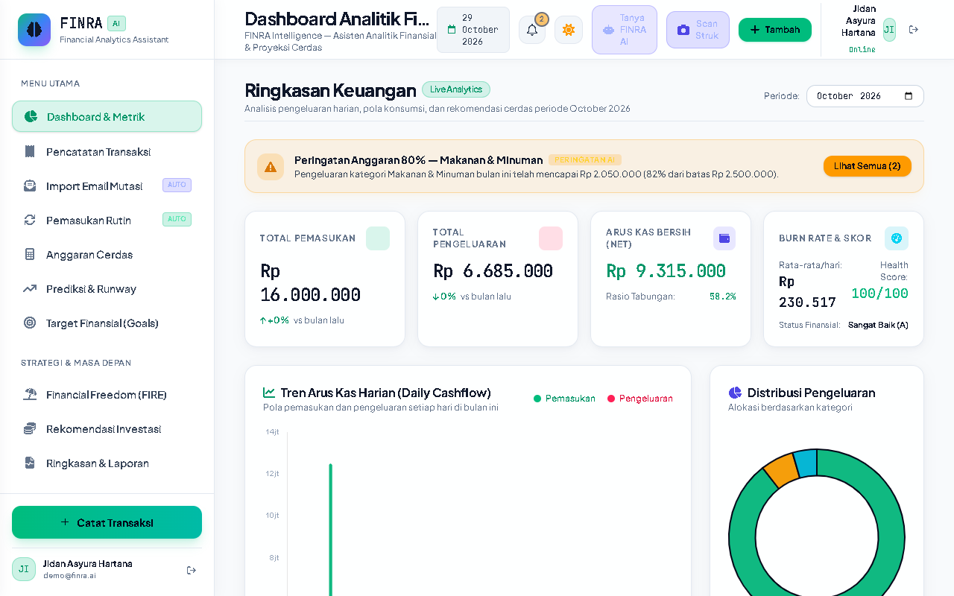
Gambar I.1. Halaman Dasbor Utama Prototipe FINRA
Sumber: Hasil Implementasi Prototipe FINRA (2026)
Gambar I.1 memperlihatkan halaman dasbor utama yang muncul setelah pengguna masuk. Isinya saldo kas aktif, pemasukan dan pengeluaran bulan berjalan, diagram alokasi 50/30/20 (Needs, Wants, Savings), kartu peringatan dini untuk pos belanja yang mendekati pagu, grafik tren mingguan, dan daftar mutasi terkini.
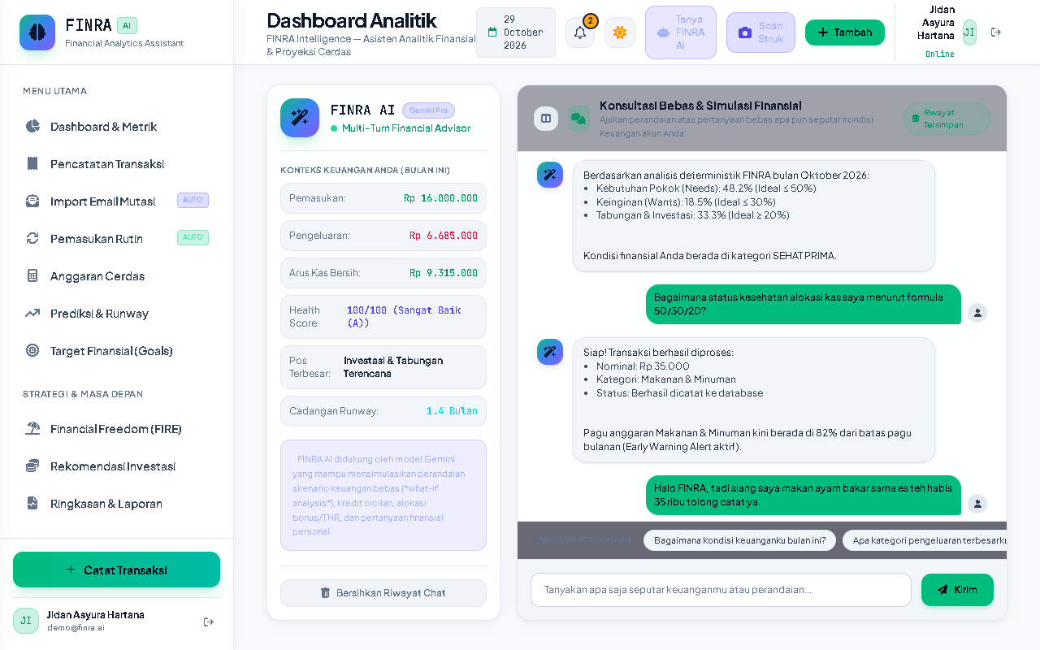
Gambar I.2. Antarmuka Interaktif Agen Cerdas Percakapan (FINRA Chatbot)
Sumber: Hasil Implementasi Prototipe FINRA (2026)
Modul percakapan FINRA AI Assistant pada Gambar I.2 menunjukkan cara pengguna memasukkan instruksi belanja dengan bahasa sehari-hari. Asisten mengekstrak data transaksi, memvalidasi nominal dan kategori lewat aturan sistem, memperbarui sisa pagu, lalu mengirim pesan konfirmasi beserta status kesehatan kas.
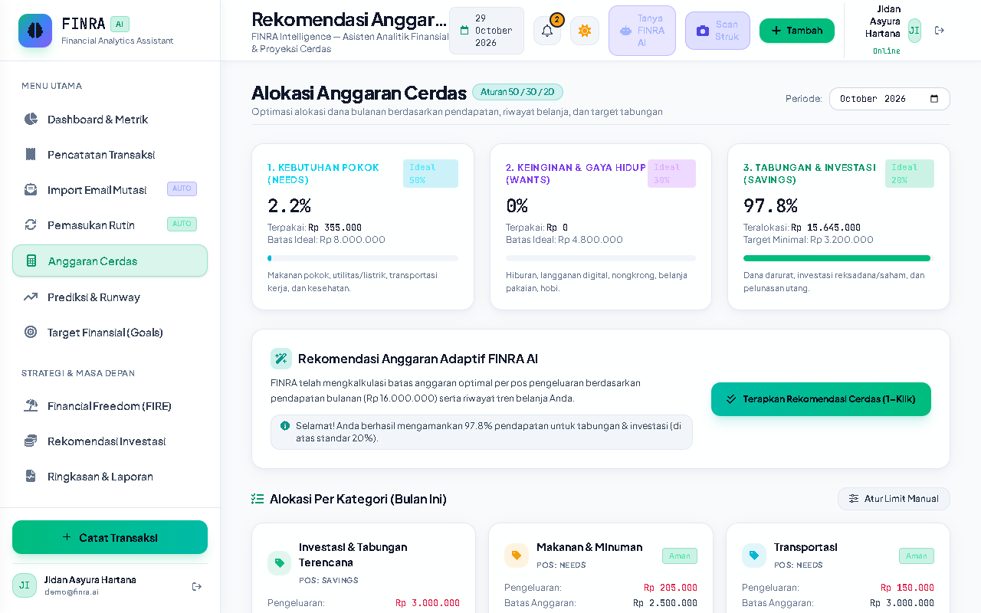
Gambar I.3. Modul Pemantauan dan Manajemen Anggaran (Budgets)
Sumber: Hasil Implementasi Prototipe FINRA (2026)
Antarmuka pengelolaan pagu anggaran pada Gambar I.3 menampilkan batas belanja per kategori, misalnya Makanan & Minuman, Transportasi, dan Sewa. Bilah progres menunjukkan persentase pemakaian kas dan memberi penanda peringatan begitu pengeluaran melewati 80% dari batas pagu.
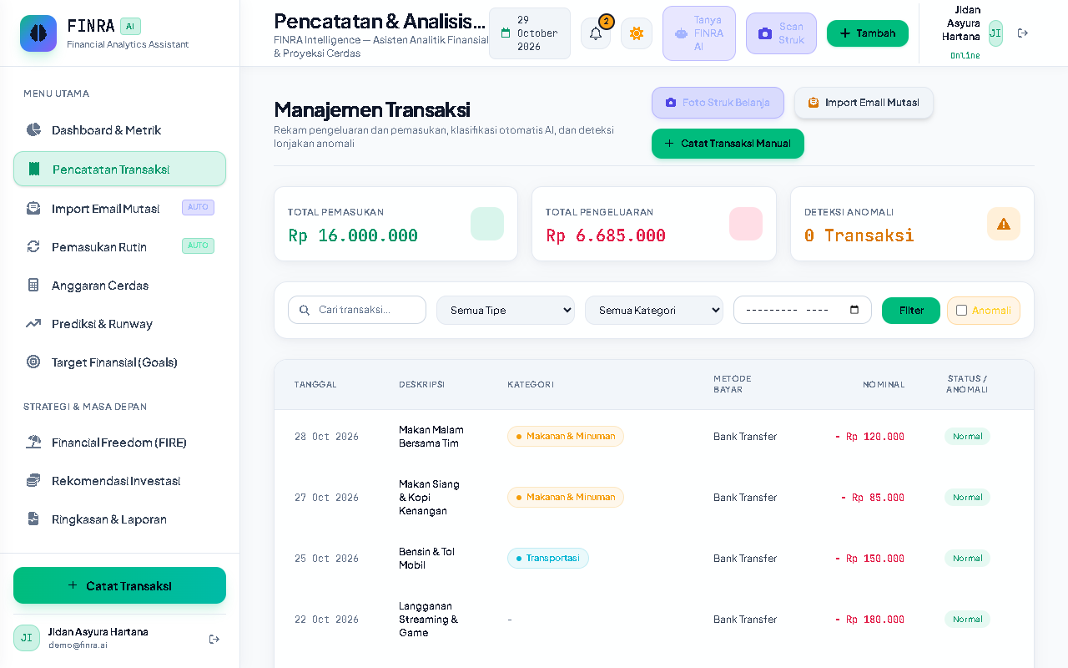
Gambar I.4. Modul Riwayat Transaksi Finansial Terstruktur
Sumber: Hasil Implementasi Prototipe FINRA (2026)
Riwayat transaksi pada Gambar I.4 tersusun dalam format tabel. Setiap baris memuat tanggal, uraian belanja, kategori, tipe mutasi, nominal riil, dan status verifikasi sistem. Pengguna bisa memfilter pencarian atau menambah transaksi lewat formulir manual.
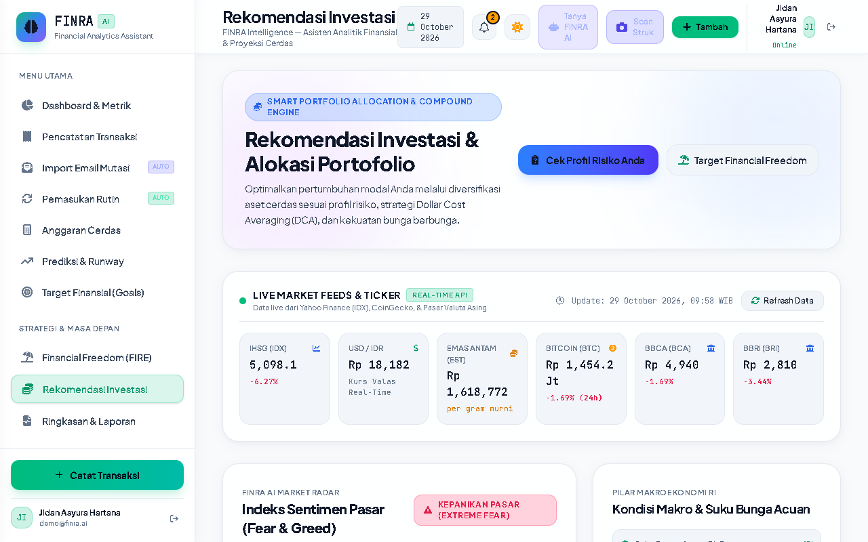
Gambar I.5. Modul Analisis Portofolio Investasi Multi-Faktor Fama-French
Sumber: Hasil Implementasi Prototipe FINRA (2026)
Modul analisis investasi Fama-French pada Gambar I.5 memetakan profil risiko pengguna ke empat strategi portofolio: Defensive Quality Compounder, Smart Beta Factor, Dividend Value Fortress, dan Aggressive Multi-Factor. Simulasinya menyertakan imbal hasil tahunan (CAGR), Sharpe ratio, dan matriks alokasi aset.
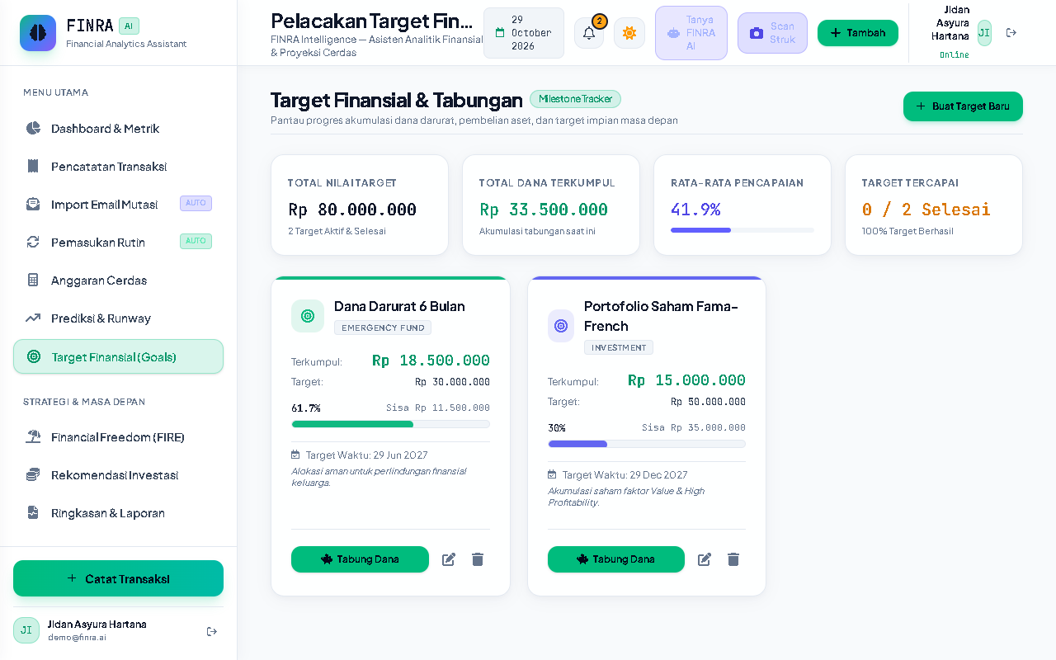
Gambar I.6. Modul Perencanaan Target Finansial (Financial Goals)
Sumber: Hasil Implementasi Prototipe FINRA (2026)
Halaman perencanaan target finansial pada Gambar I.6 menampilkan target tabungan seperti dana darurat atau modal saham. Nominal target, saldo terkumpul, persentase ketercapaian, dan perkiraan sisa waktu pencapaian dihitung dari kemampuan tabungan bulanan aktual.

Lampiran J Hasil Pemeriksaan Deteksi AI
Lampiran ini memuat tangkapan layar hasil pemeriksaan naskah proposal memakai ZeroGPT, sebuah layanan pendeteksi teks yang dihasilkan kecerdasan artifisial. Pemeriksaan dijalankan pada dua berkas teks Bab 1 sampai Bab 6 yang dipisah agar tiap unggahan tidak melewati batas 15.000 karakter layanan tersebut. Berkas pertama memuat Bab 1 sampai Bab 4, sedangkan berkas kedua memuat Bab 5 dan Bab 6. Hasil pemeriksaan dilampirkan sebagai bukti pendukung pada lembar pemeriksaan orisinalitas naskah.
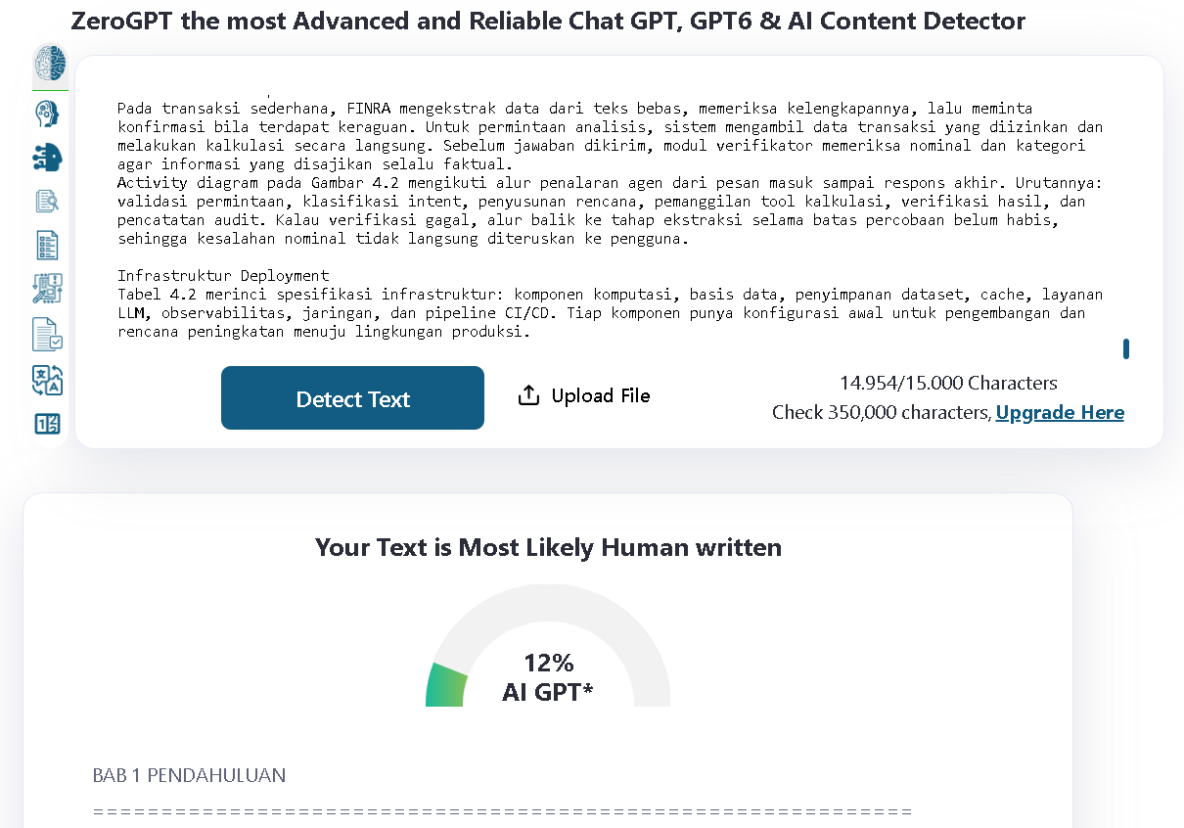
Gambar J.1. Hasil Pemeriksaan ZeroGPT pada Berkas Bagian 1 (Bab 1-4)
Sumber: Hasil Pemeriksaan ZeroGPT (2026)
Gambar J.1 memperlihatkan hasil pemeriksaan ZeroGPT atas berkas Bagian 1 yang memuat Bab 1 sampai Bab 4. Teks yang diuji berjumlah 14.954 karakter, dan 12% di antaranya ditandai sebagai teks hasil AI. ZeroGPT menempatkan sisa teks sebagai tulisan manusia dan menyimpulkan bahwa naskah tersebut kemungkinan besar ditulis manusia.
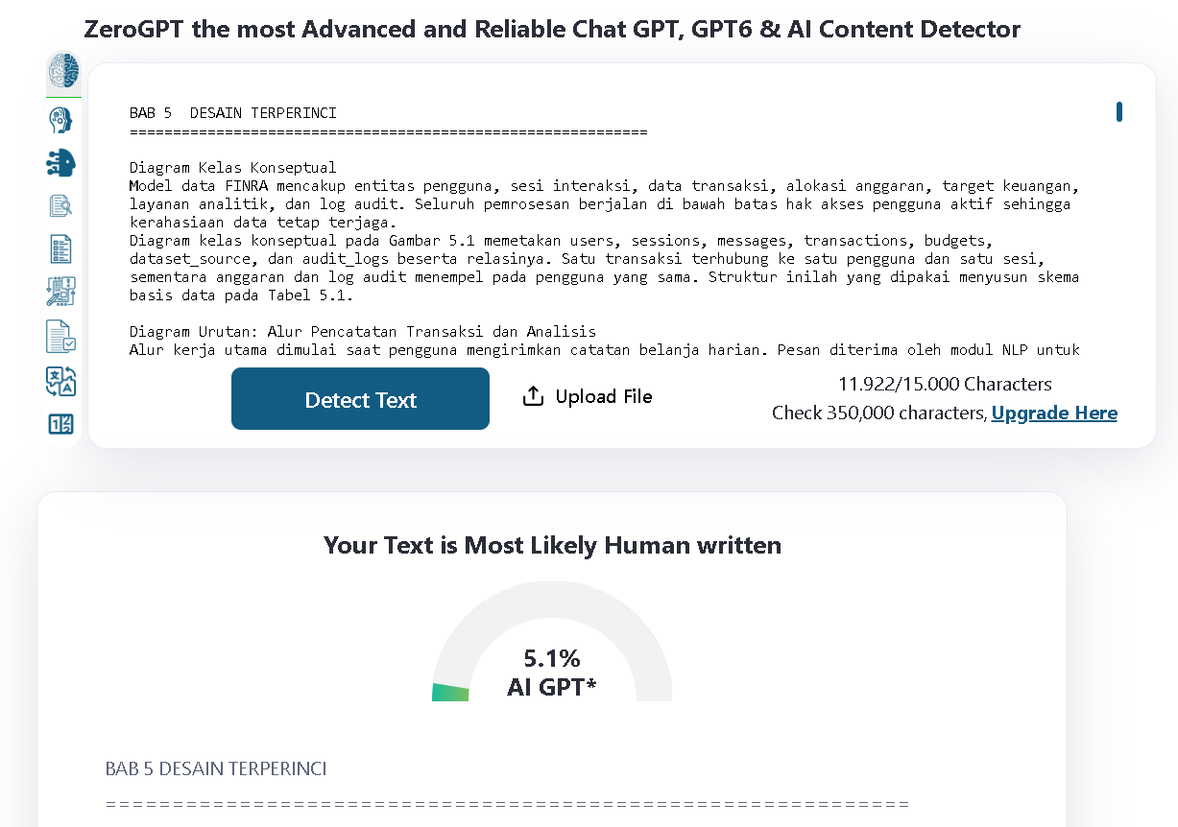
Gambar J.2. Hasil Pemeriksaan ZeroGPT pada Berkas Bagian 2 (Bab 5-6)
Sumber: Hasil Pemeriksaan ZeroGPT (2026)
Pemeriksaan berkas Bagian 2 yang memuat Bab 5 dan Bab 6 ditampilkan pada Gambar J.2. Dari 11.922 karakter yang diuji, 5,1% ditandai sebagai teks AI. Sisa teks dinilai sebagai tulisan manusia, dengan kesimpulan yang sama seperti pemeriksaan sebelumnya.

